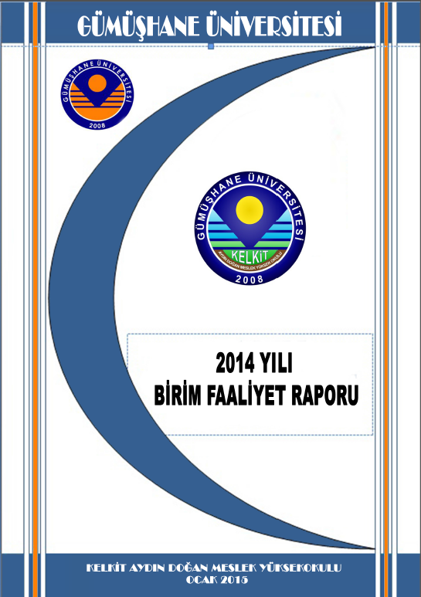K
EKLER

ÜST YÖNETİCİ SUNUŞU………………………………………………………………………………
I- GENEL BİLGİLER………………………………….…………………………………………………
A- Misyon ve Vizyon………………………………………………………………………………..
B- Yetki, Görev ve Sorumluluklar………………………………………………………………...
C- İdareye İlişkin Bilgiler…………………...…………………………………………………..…..
1- Fiziksel Yapı……………………………………………………………………..……………
2- Örgüt Yapısı…………………………...……………………………………..……….……….
3- Bilgi ve Teknolojik Kaynaklar ………...………………..…………………………..…….
4- İnsan Kaynakları ………………………...…………...…………………………..………….
5- Sunulan Hizmetler ………………………..……………………………………….…………
6- Yönetim ve İç Kontrol Sistemi ………………..………………………………...……….
D- Diğer Hususlar …………………………………………..………………...……………...………
II- AMAÇ ve HEDEFLER …………………………………………………………………..………….
A- İdarenin Amaç ve Hedefleri ……………………..…………………………………….………
B- Temel Politikalar ve Öncelikler ……………………………………………………..….…….
C- Diğer Hususlar ……………………………………...................................…………...………..…
III- FAALİYETLERE İLİŞKİN BİLGİ VE DEĞERLENDİRMELER……………….…..
A- Mali Bilgiler ……………………………………………………………..………………………..
1- Bütçe Uygulama Sonuçları ………………………………………………………………...
2- Temel Mali Tablolara İlişkin Açıklamalar ……………………...……………………..
3- Mali Denetim Sonuçları ………………………………………..………………………….
4- Diğer Hususlar ………………………………………………………....…………………….
B- Performans Bilgileri ……………………………………………………………………………..
1- Faaliyet ve Proje Bilgileri ………………………………………………….………………
2- Performans Sonuçları Tablosu ……………………………………………………………
3- Performans Sonuçlarının Değerlendirilmesi …………………….…………………….
4- Performans Bilgi Sisteminin Değerlendirilmesi …………………………………...….
5- Diğer Hususlar …………………………………………………………………..……...……
IV- KURUMSAL KABİLİYET ve KAPASİTENİN
DEĞERLENDİRİLMESİ ……………………………………………..……………………………...…
A- Üstünlükler …………………………………………………………..……………………..……..
B- Zayıflıklar ………………………………………………………………..…………………...…..
C- Değerlendirme …………………………………………………………………………..…..……
V- ÖNERİ VE TEDBİRLER …………………………………………………………………………..
İÇ KONTROL GÜVENCE BEYANI………………………………….……………………………..

SUNUŞ

Bilindiği üzere uygulanmaya başlanan 5018 Sayılı Kamu Mali Yönetimi ve Kontrol Kanunu, Kamu mali yönetim sistemimize, kamu kaynaklarının kullanılması ve denetimi konusunda önemli yenilikler getirmiştir. Bu Kanun kapsamında, bütçe birliğinin sağlanması, mali saydamlık ve hesap verebilirlik ön plana çıkmıştır. Kamu kaynaklarının iktisadi ve verimli bir şekilde elde edilmesi ve kullanılması, çağdaş kamu mali yönetimi ilkelerinden biri olan önceden idarecilere serbestlik tanıyıp, belirlenmiş amaçlar doğrultusunda ve mevcut mevzuat ile kurallara göre kullanılıp kullanılmadığı konusunda üst yönetime, halka, iç ve dış tüm paydaşlara güvence vermektedir.
Bu kapsamda 5018 Sayılı Kamu Mali Kontrol Kanununun 41. Maddesine göre hazırlanan 2014 yılı Birim Faaliyet Raporumuz, kamu kaynaklarının kullanımında mali saydamlık sağlanmış hesap verme mekanizması kurulmuş ve işlerlik kazandırılmış, bütçe uygulamalarına ilişkin bilgilerin zamanında verilmesi suretiyle kamuoyu denetimi sağlanmıştır. Harcama sürecinde yetki-sorumluluk dengesinin kurularak standartlara uygun bir kontrol sistemi oluşturulmuştur.
Bu sorumluluk bilinci ile hesap verme sorumluluğu çerçevesinde, Yüksekokul Müdürlüğümüzce gerçekleştirilen hizmetler ve sürdürülen faaliyetlere ilişkin hazırlanan “2014 Mali Yılı Birim Faaliyet Raporu” kamuoyuna sunulmuştur.

Doç. Dr. Vecihi AKSAKAL
Yüksekokul Müdürü

I- GENEL BİLGİLER
27 Temmuz 2002'de temelleri atılan Yüksekokulumuz, 11 Kasım 2003'te ilk eğitim-öğretim dönemine başlamış; Sayın Aydın DOĞAN ve Aydın Doğan Vakfı’nın maddi ve manevi büyük destekleri ile sahip olduğu teknik donanımı, uzman kadrosu ve modern laboratuvarları sayesinde Türkiye'nin az sayıda Yabancı Dil Hazırlık Eğitimi veren ve Organik Tarım Programı bulunan modern okullarından biri olmuştur. Organik Tarım Programının açılmasından sonra sırası ile Muhasebe ve Vergi Bölümü, Elektronik ve Otomasyon Bölümü, Bilgisayar Teknolojileri Bölümü, Ulaştırma Hizmetleri Bölümü ve Veterinerlik Bölümü olmak üzere toplam altı bölüm ile eğitim öğretim hayatına devam etmektedir.

A. Misyon ve Vizyon
Misyon
Çağdaş bilgi ile donanmış, kültürel birikime ve iletişim becerisine sahip, araştırma ve sorun çözme yeteneği gelişmiş; araştırma ve topluma hizmet yükümlülüğünü evrensel standartlarda yürütmeyi, bulunduğu bölgenin ve ulusunun sosyal, kültürel, ekonomik, bilimsel ve teknolojik gelişimi için bilgiye ulaşmayı, bilgi üretmeyi, uygulama ve yaymayı bilen bireyler yetiştirmektir.
Vizyon
Eğitimde kaliteyi ön planda tutmak, bilgi çağının gereklerini yerine getirmek, ekip çalışmaları ve katılımcılığı ön planda tutmak, paydaşlarımız ile etkili iletişim ve işbirliği yapabilmek, ulusal ve evrensel etik ve moral değerlere sahip teori, uygulama ve teknoloji ile bütünleşik, yaratıcı, girişimci, araştırmacı, toplumsal sorumluluk taşıyan, ülke ve dünya barışına ve refahına katkı sağlayan, geleceğin nitelikli bireylerini yetiştirmektir.
Avrupa standartlarına uygun Eğitim-Öğretim vermek, akademik kadroları zenginleştirerek Uluslararası makale yayın sayısını artırmak, Yüksekokulumuzun fiziki alt yapısını ve sosyal tesislerini geliştirmek ve ülke ekonomisine katkı sağlayacak ortak projeler üretmektir.

B. Yetki, Görev ve Sorumluluklar
İdari Alanda Yetkili Personel Kadrosu: Doç. Dr. Vecihi AKSAKAL (Müdür)
Öğr. Gör. Fahrettin PALA (Müdür Yrd.)
Muhammet BİR (Y.Okul Sekr.)
Müdür:
- Yüksekokul kurullarına başkanlık etmek, yüksekokul kurullarının kararlarını uygulamak ve yüksekokul birimleri arasında düzenli çalışmayı sağlamak.
- Her öğretim yılı sonunda ve istendiğinde yüksekokulun genel durumu ve işleyişi hakkında rektöre rapor vermek.
- Yüksekokulun ödenek ve kadro ihtiyaçlarını gerekçesi ile birlikte rektörlüğe bildirmek, yüksekokul bütçesi ile ilgili öneriyi yüksekokul yönetim kurulunun da görüşünü aldıktan sonra rektörlüğe sunmak.
- Yüksekokulun birimleri ve her düzeydeki personeli üzerinde genel gözetim ve denetim görevini yapmak.
- 2547 sayılı Yükseköğretim Kanunu ile kendisine verilen diğer görevleri yapmaktır.

Yüksekokulun ve bağlı birimlerinin öğretim kapasitesinin rasyonel bir şekilde kullanılmasında ve geliştirilmesinde gerektiği zaman güvenlik önlemlerinin alınmasında, öğrencilere gerekli sosyal hizmetlerin sağlanmasında, eğitim-öğretim, bilimsel araştırma ve yayın faaliyetlerinin düzenli bir şekilde yürütülmesinde, bütün faaliyetlerin gözetim ve denetiminin yapılmasında, takip ve kontrol edilmesinde ve sonuçlarının alınmasında rektöre karşı birinci derecede sorumludur.

MÜDÜR YARDIMCISI:
- Yüksekokul değerlendirme ve kalite geliştirme çalışmalarını yürütmek.
- Değerlendirme ve kalite geliştirme çalışmalarının yıllık raporlarını hazırlamak ve Müdürlüğe sunmak.
- Yüksekokulda yürütülen programların çıktı yeterliliklerinin belirlenmesini sağlamak.
- Yüksekokulun öz değerlendirme raporunu hazırlamak.
- Yüksekokulun stratejik planını hazırlamak.
- Öğrencilerin Yüksekokulu değerlendirme anketlerini hazırlamak ve uygulanmasını sağlamak.
- Eğitim-öğretim ve araştırmalarla ilgili politikalar ve stratejiler geliştirmek.
- Öğrenci konseyi ve temsilciliği için gerekli olan seçimleri yapmak.
- Müdür olmadığı zamanlarda Müdürlüğe vekâlet etmek.
- Ders ücret formlarının düzenlenmesini sağlamak ve kontrol etmek.
- Her eğitim-öğretim yılı sonunda yapılacak olan Akademik Genel Kurul sunularını hazırlamak.
- Yüksekokulda öğretim üyeleri tarafından yürütülen projeleri takip etmek.
- Yüksekokul kütüphanesinin zenginleştirilmesini ve düzenli bir biçimde hizmet sunmasını sağlamak.
- Yüksekokuldaki özel yetenek sınavlarının yapılmasını sağlamaktır.
Yüksekokul Sekreteri :
- Yüksekokul Kurulu ile Yüksekokul Yönetim Kurulunda oya katılmaksızın raportörlük yapmak; bu konularda alınan kararların yazılması, korunması ve saklanmasını sağlamak.
- Yüksekokul Kurulu ve Yüksekokul Yönetim Kurulu kararlarını gerekli birimlere iletmek.
- Kendine bağlı birimler aracılığıyla tüm bürokratik ve idari hizmetlerini yürütmek.
- Yüksekokul idari teşkilatında bulunan birimlerin verimli, düzenli ve uyumlu çalışmasını sağlamak.
- Yüksekokul idari teşkilatında görevlendirilecek personel hakkında müdüre öneride bulunmak.
- Yüksekokulun belirlenen amaç ve hedeflere ulaşabilmesi için idari görevleri yerine getirecek yeterli bir kadroyu kurmak.
- Yüksekokul Sekreterliğine bağlı birimlerin faaliyetlerini düzenlemek, faaliyetlerin yürütülmesini sağlamak.
- Yüksekokul kurulu ve yönetim kurulu gündemlerinin belirlenmesi için gerekli çalışmaları yapmak.
- Yüksekokulun yıllık bütçe çalışmalarını yürütmek ve bununla ilgili birimleri koordine etmek.
- Kanun, tüzük, yönetmelik ve yönergeler çerçevesinde Yüksekokul kurulu, yönetim kurulu ve müdürün vereceği diğer görevleri yerine getirmektir.

Mali Alanda Yetkili Personel Kadrosu : Doç. Dr. Vecihi AKSAKAL (Harcama Yetkilisi)
Muhammet BİR (Gerçekleştirme Görevlisi)
Ekrem TURHAN (Taşınır Kayıt Kont. Yetk.)
Gülçin AKKAN (Taşınır Kayıt Kont. Yetk.)
Nazan GÖKTÜRK (Mutemet)
Melahat ALTUNIŞIK (Mutemet)

C. İdareye İlişkin Bilgiler

1- Fiziksel Yapı

Yüksekokulumuz, 50.000 m² lik yerleşke alanı üzerinde 15.000 m² kapalı alana sahiptir. 805 öğrenci kapasiteli eğitim bloklarında; 19 adet teknolojik araç gereçlerle donatılmış derslik, 8 adet laboratuvar, 185 kişilik konferans salonu, 19 kişilik toplantı salonu, 4.149 kitaplık kütüphane, 20 kişilik internet kafe, kantin, yemekhane ve öğretim elemanları için ofisler bulunmaktadır. 59 adet bilgisayar bulunan laboratuarlarda, bilgisayar dersleri yanında yabancı dil derslerinin uygulamalı bölümleri de yapılmaktadır. 2013 yılı içerisinde Veterinerlik Laboratuvarı için iki adet mikroskop, santrifüj ve bir adet bilgisayar alınarak 30 öğrenci kapasiteli Veterinerlik Laboratuvarı aktif hale getirilmiştir.
Yerleşkede ayrıca 288’i kız, 144’ü erkek öğrenciler için olmak üzere 432 yatak kapasiteli yurt binası, kapalı spor salonu, akademik ve idari personel için 23 adet lojman bulunmaktadır.
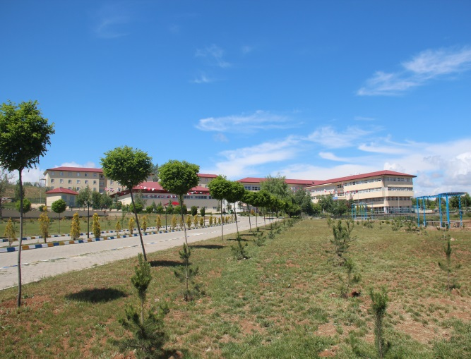
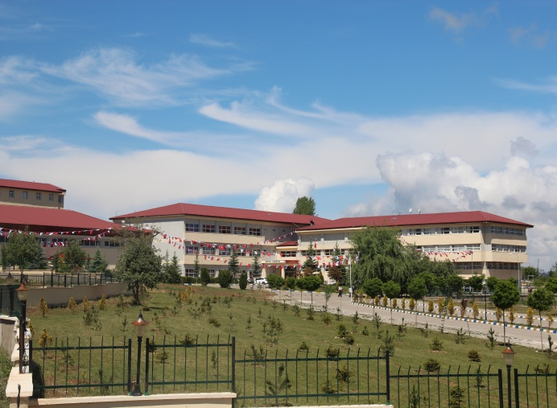

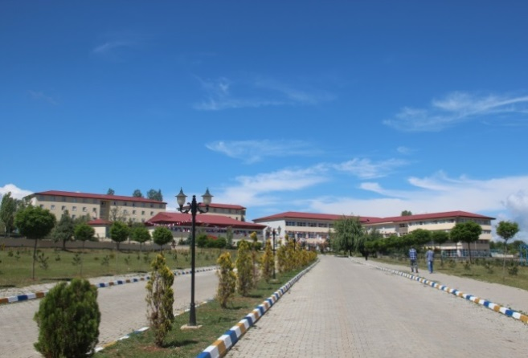
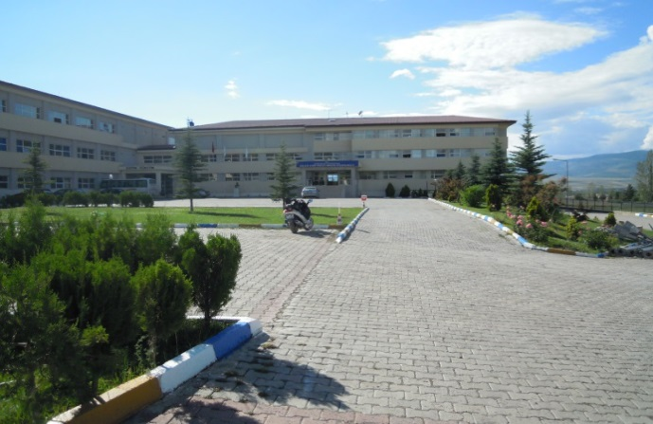

  - Eğitim Alanları

Eğitim Alanı | Kapasitesi  0–50 | Kapasitesi  51–75 | Kapasitesi  76–100 | Kapasitesi  101–150 | Kapasitesi  151–250 | Kapasitesi  251–Üzeri
Amfi
Sınıf* | 15 |  | 4
Bilgisayar Lab. | 2
Elektrik Lab. | 3
Veterinerlik Lab. | 1
Organik Tarım Lab. | 1
Sağlık Hizm. Lab.* | 1
Toplam | 23 |  | 4
*Yüksekokulumuz bünyesinde bulunan 0-50 öğrenci kapasiteli 2 adet derslik ile 76-100 öğrenci kapasiteli 1 adet derslik ve 1 adet Sağlık Hizmetleri Laboratuarı KELKİT SAĞLIK HİZMETLERİ MESLEK YÜKSEKOKULU tarafından kullanılmaktadır.
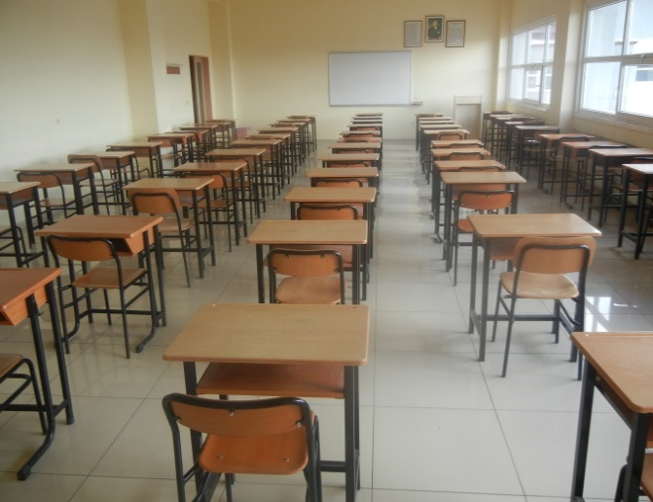
- Derslikler
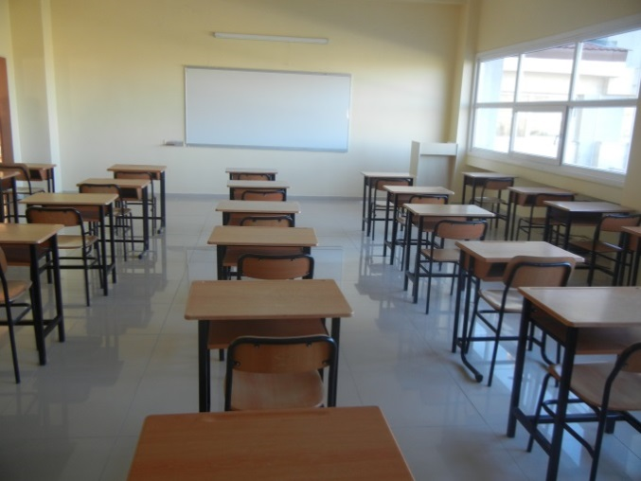

- ve 80 Kişi Kapasiteli Dersliklerimiz

- Laboratuarlar

- Bilgisayar Laboratuarlarımız

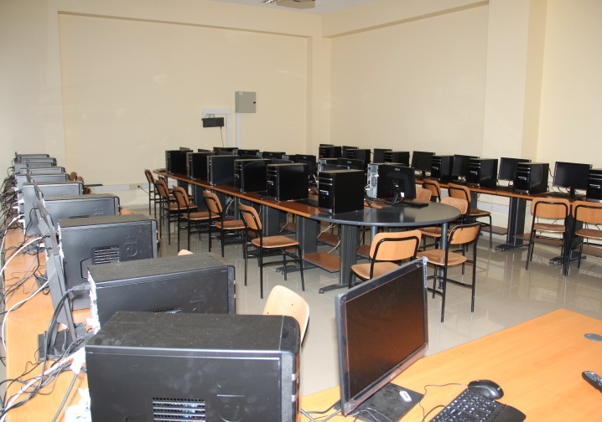
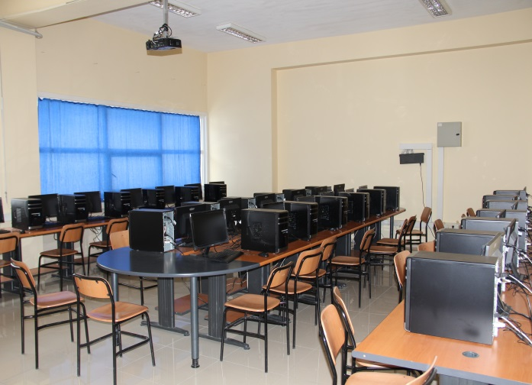

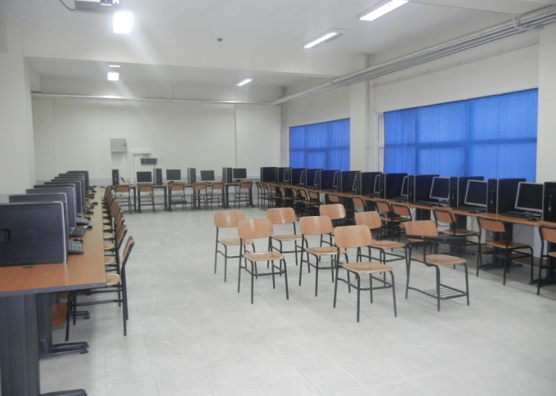
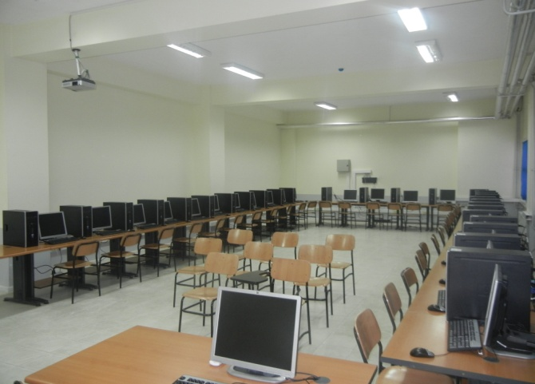

29 ve 30 Kişi Kapasiteli Bilgisayar Laboratuarlarımız

- Elektrik-Elektronik Laboratuarlarımız

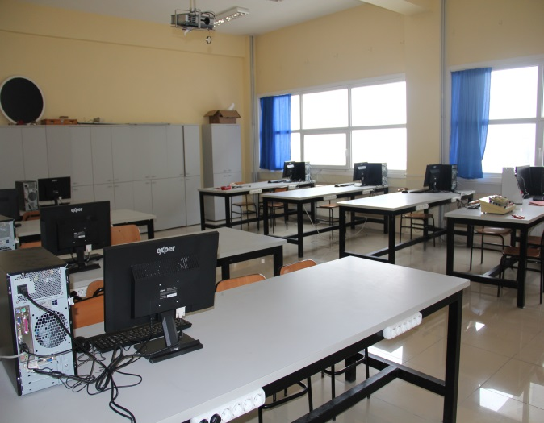
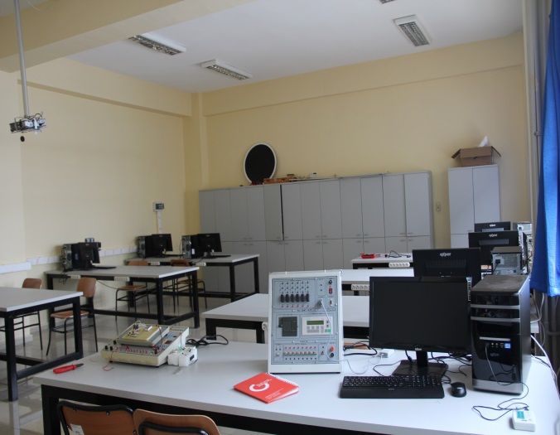

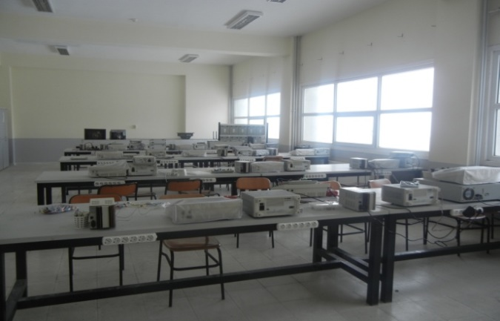
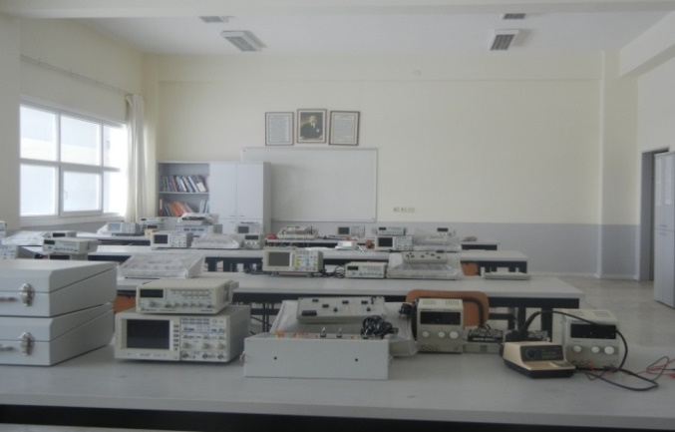

27 Öğrenci Kapasiteli Elektronik Sayısal
30 Öğrenci Kapasiteli Elektrik-Elektronik
20 Öğrenci Kapasiteli Elektronik Otomasyon Laboratuarlarımız

- Veterinerlik Laboratuarımız

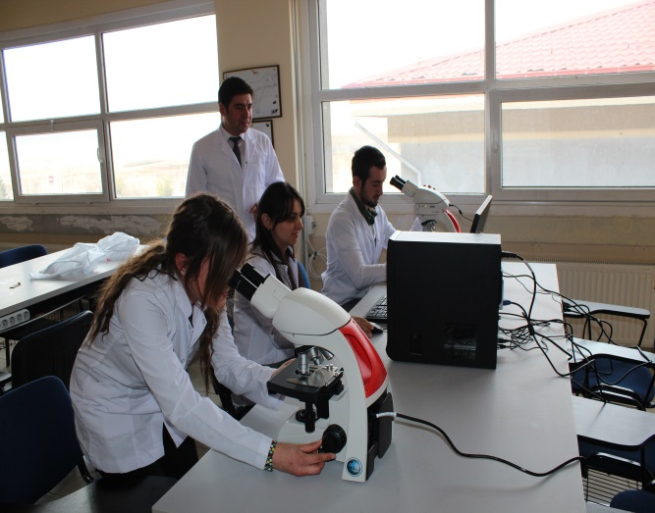
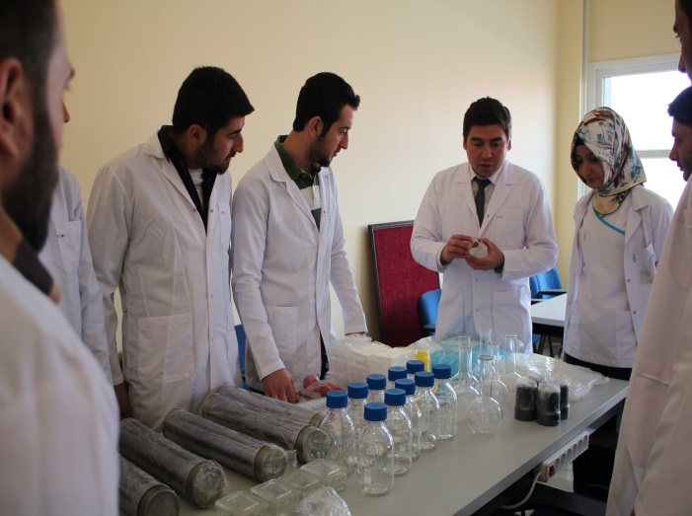

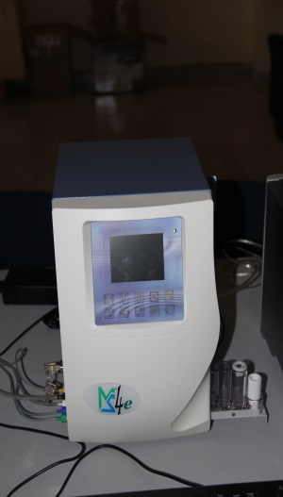
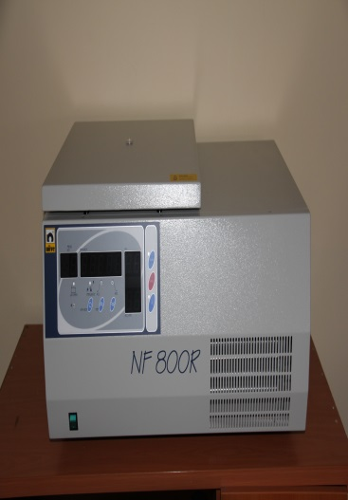
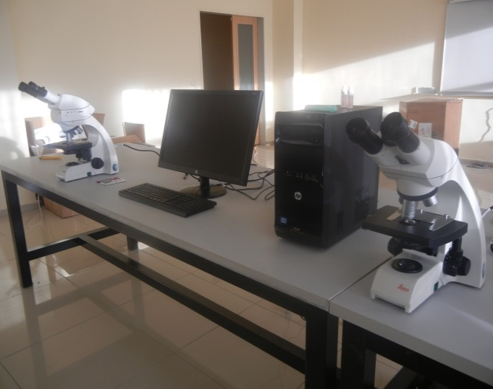

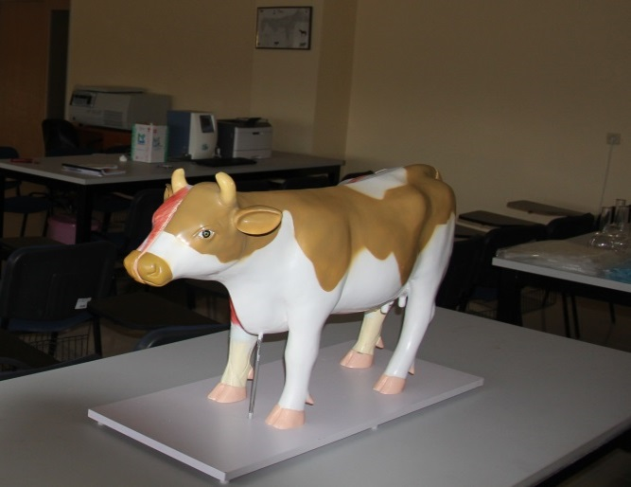
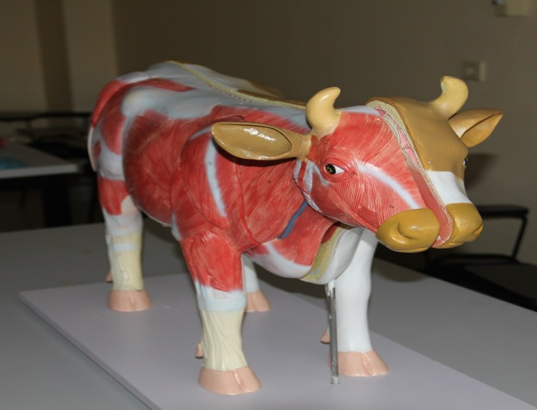

1.2- Sosyal Alanlar

1.2.1.Kantinler ve Kafeteryalar

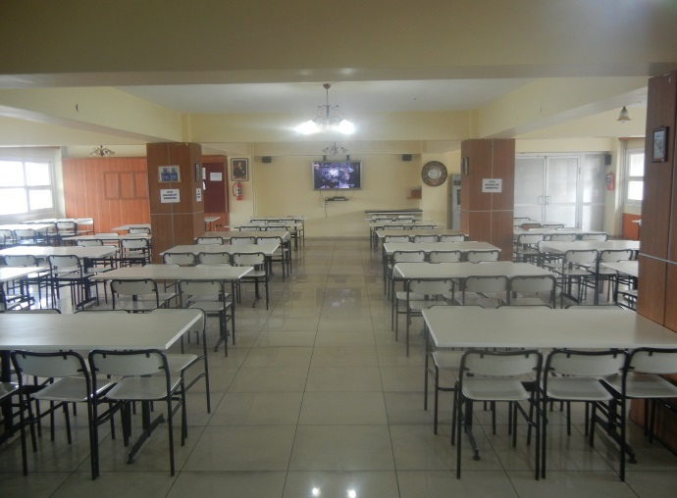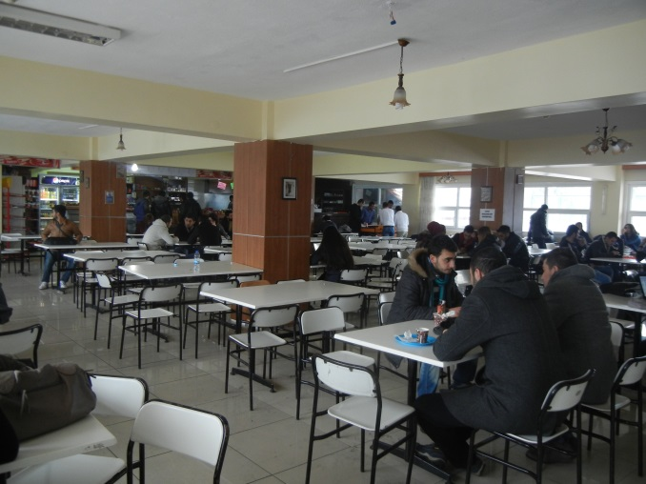

Kantin Sayısı: 1 Adet
Kantin Alanı: 202 m²
Kafeterya Sayısı: - Adet
Kafeterya Alanı: - m²

1.2.2.Yemekhaneler

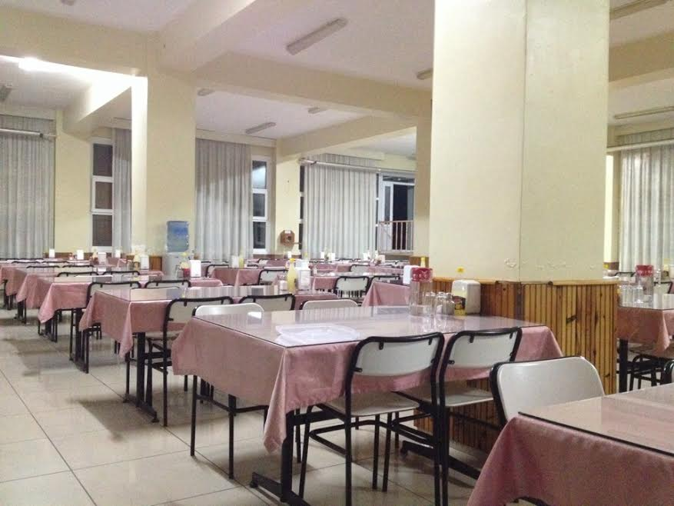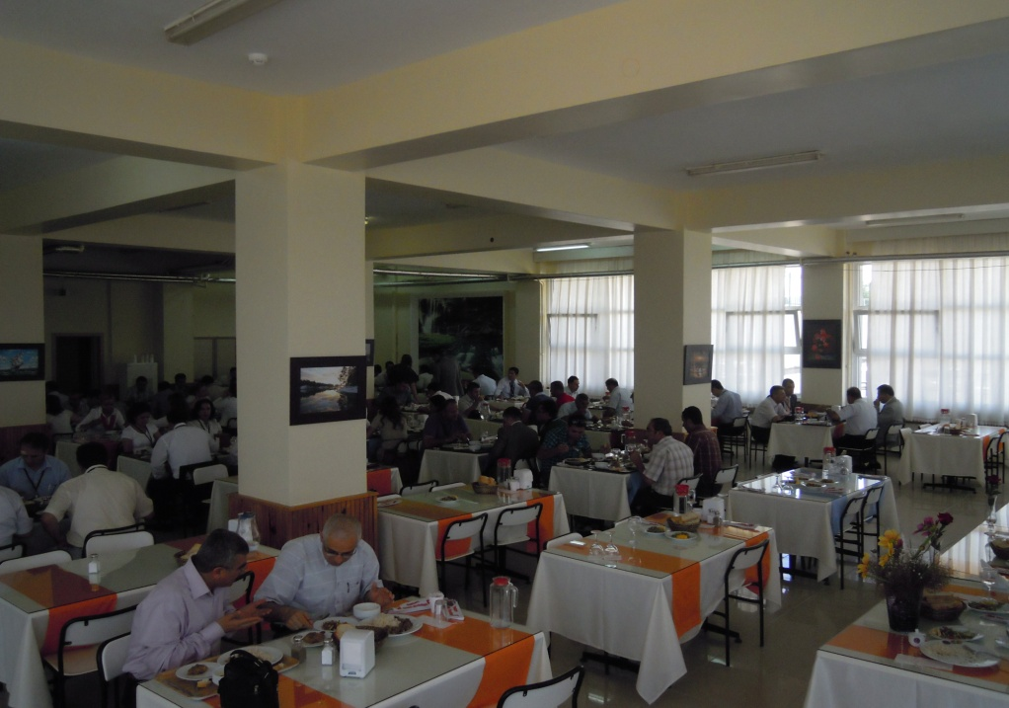

Öğrenci yemekhane Sayısı: 1 Adet
Öğrenci yemekhane Alanı: 268 m²
Öğrenci yemekhane Kapasitesi: 300 Kişi

Personel yemekhane Sayısı: - Adet
Personel yemekhane Alanı: - m²
Personel yemekhane Kapasitesi: - Kişi

1.2.3.Misafirhaneler

Misafirhane Sayısı: - Adet
Misafirhane Kapasitesi: - Kişi

1.2.4. Öğrenci Yurtları

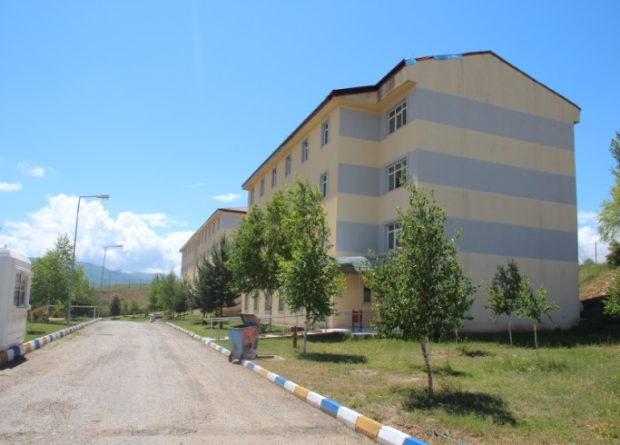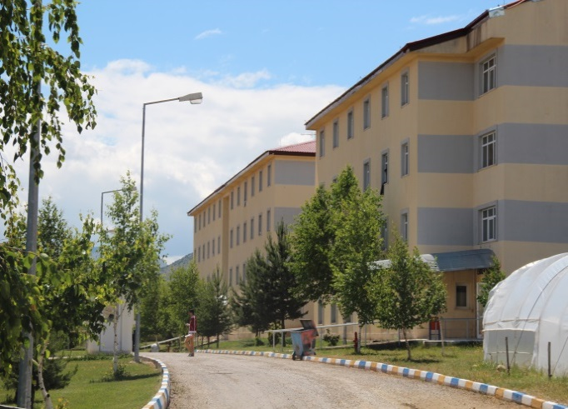
288 kız, 144 erkek öğrenci için toplam 432 yatak kapasiteli Erkek ve Kız Öğrenci Yurt Binalarımız

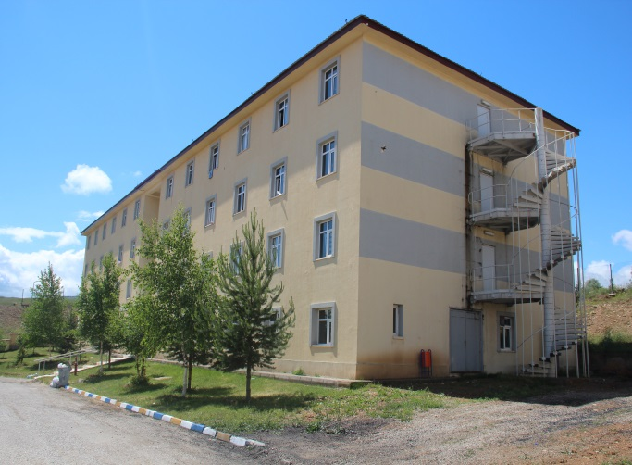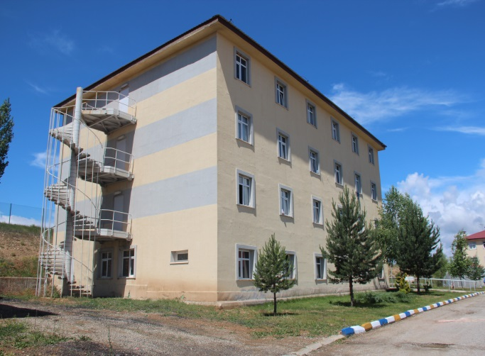
72 Oda Kapasiteli Kız Yurdu 36 Oda Kapasiteli Erkek Yurdu

 | Yatak Sayısı  1 | Yatak Sayısı  2 | Yatak Sayısı  3 – 4 | Yatak Sayısı  5 - Üzeri
Kız Yurdu Oda Sayısı |  |  | 72
Erkek Yurdu Oda Sayısı |  |  | 36
Toplam Oda Sayısı |  |  | 108
Toplam Oda Alanı  (m²) |  |  | 2.160
Toplam Yurt Alanı  (m²) |  |  | 3.639

1.2.5. Lojmanlar

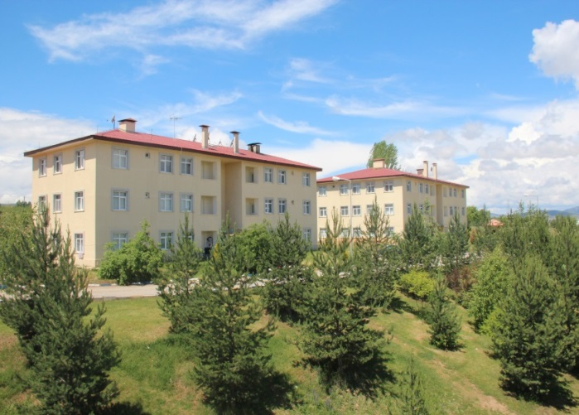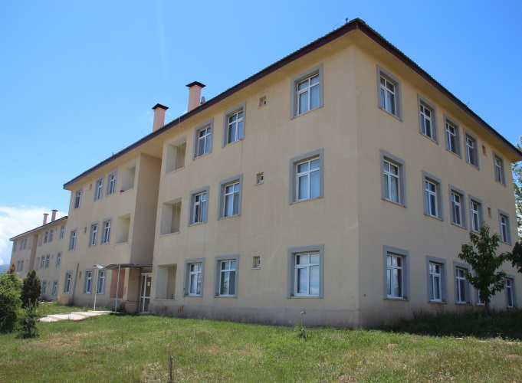

Lojman Sayısı: 23 Adet
Lojman Brüt Alanı: 1905 m²
Dolu Lojman Sayısı: 20 Adet
Boş Lojman Sayısı: 3 Adet

Yüksekokulumuza tahsisli 23 adet lojmanın 20 dairesi Kelkit Aydın Doğan Meslek Yüksekokulu personeli tarafından, 3 dairesi ise Kelkit Sağlık Hizmetleri Meslek Yüksekokulu personeli tarafından kullanılmaktadır.

1.2.6. Spor Tesisleri

- Kapalı Spor Tesisleri

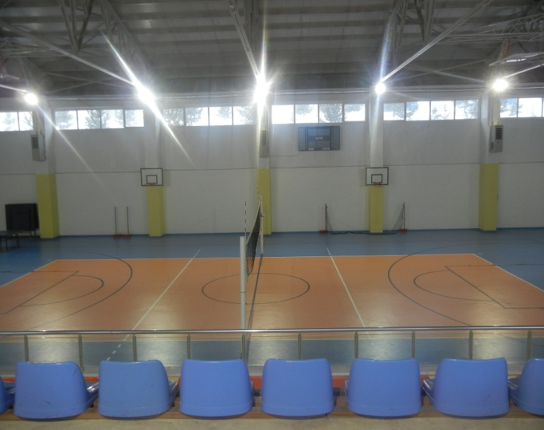
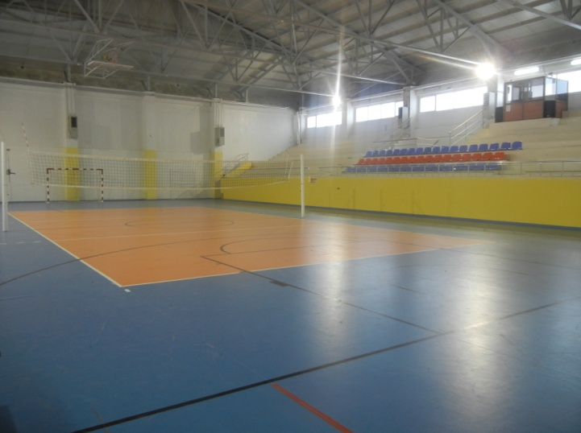

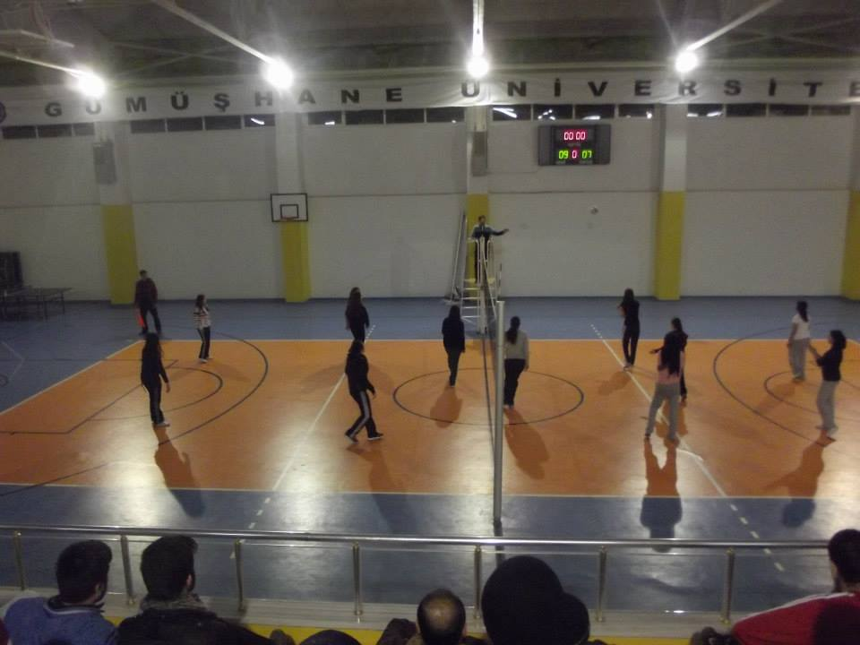
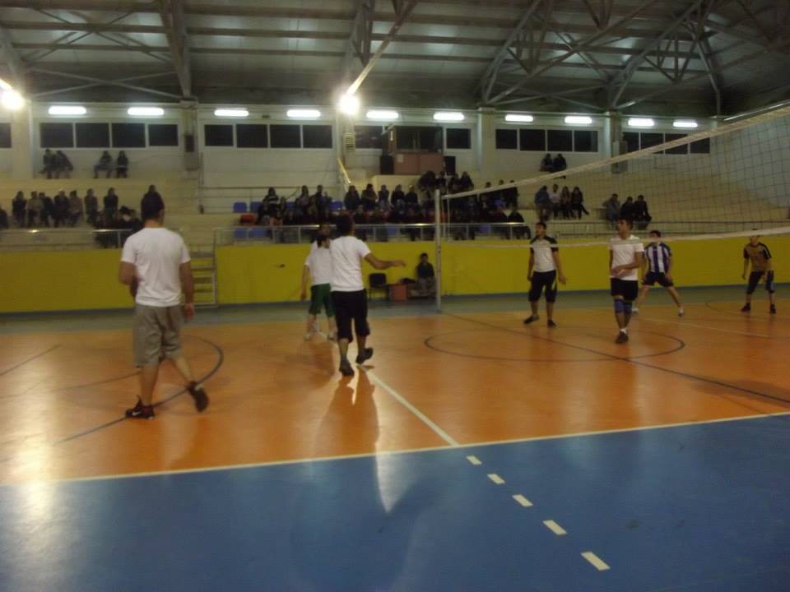

Kapalı Spor Tesisleri Sayısı: 1 Adet
Kapalı Spor Tesisleri Alanı : 1.500 m²

- Açık Spor Tesisleri

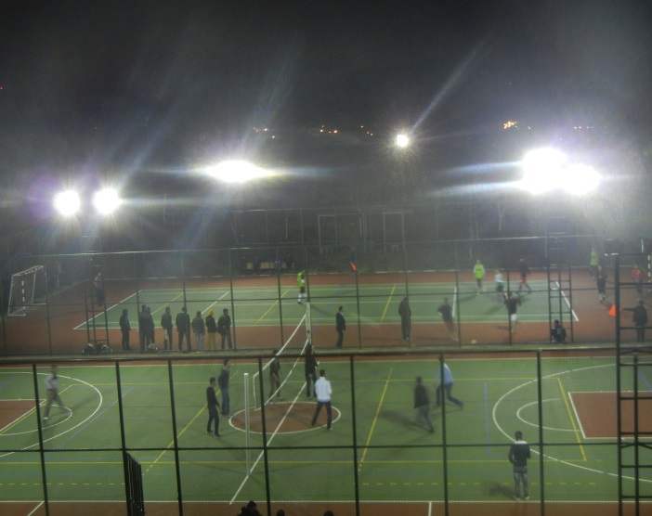
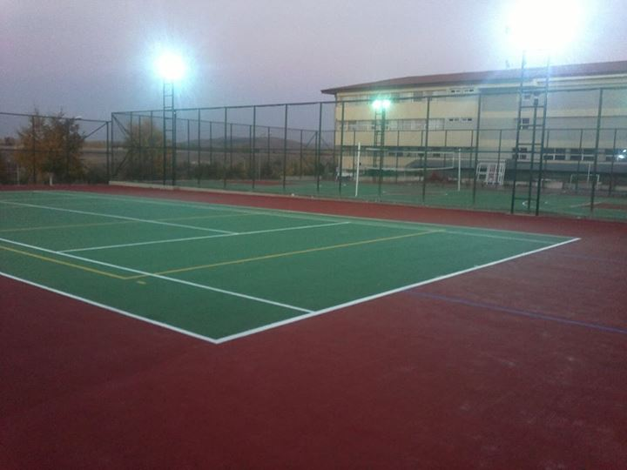
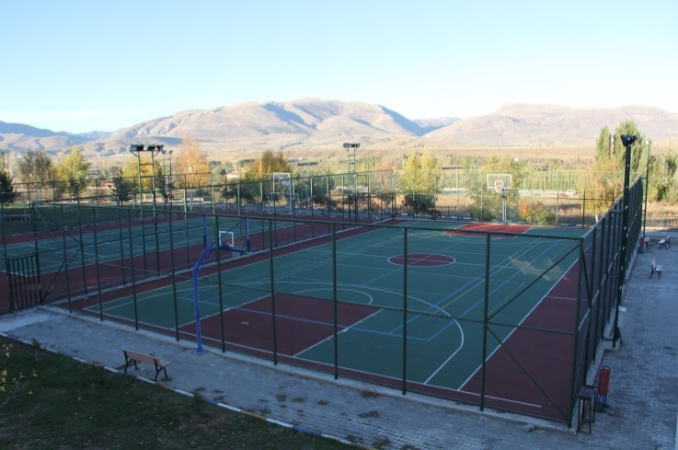
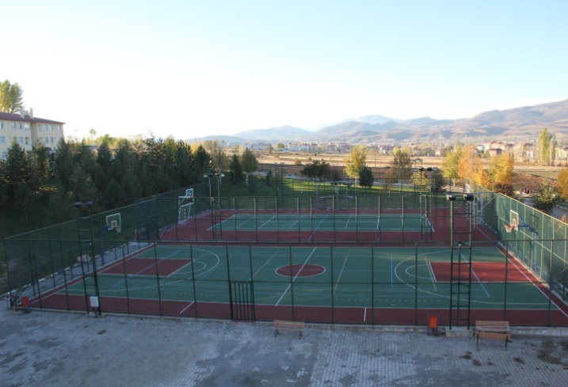
714 m² ve 570 m² alanlarında Açık Spor Tesislerimiz

Açık Spor Tesisleri Sayısı: 2 Adet
Açık Spor Tesisleri Alanı : 1.284 m²

1.2.7. Toplantı – Konferans Salonları

- Toplantı Salonu
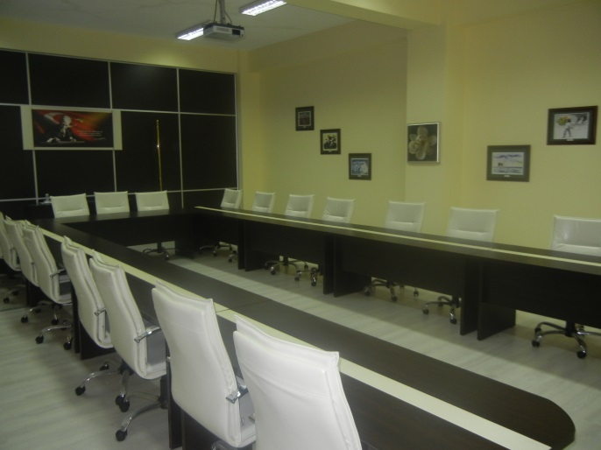
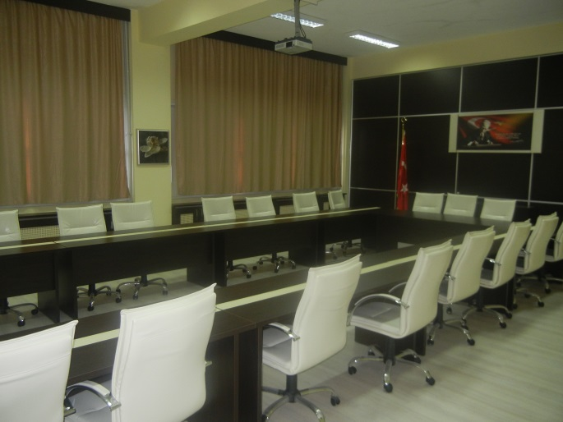

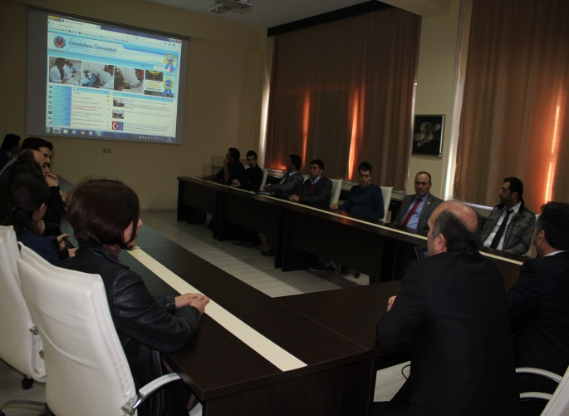
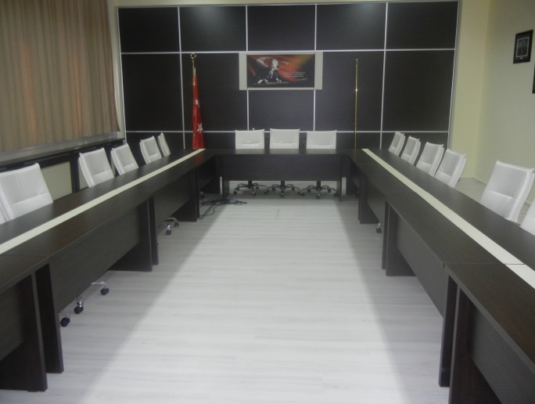
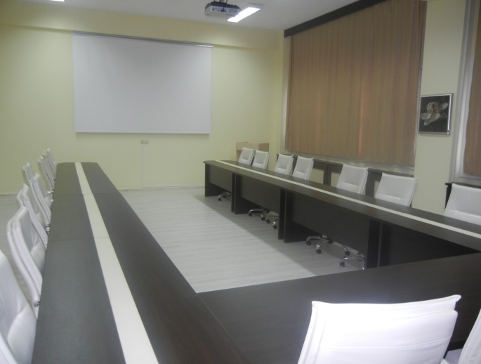

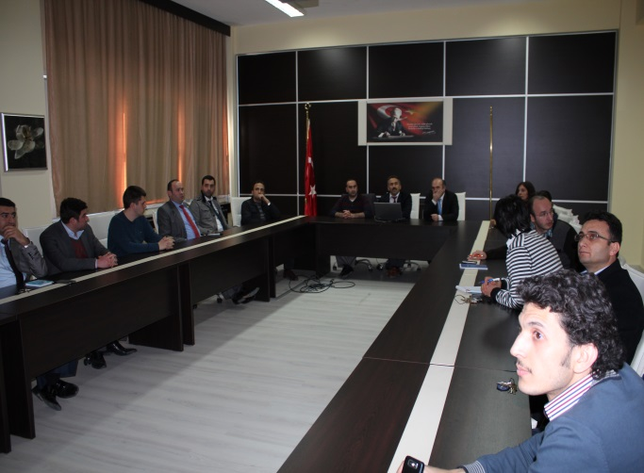

19 Kişi Kapasiteli Toplantı Salonumuz

- Konferans Salonu

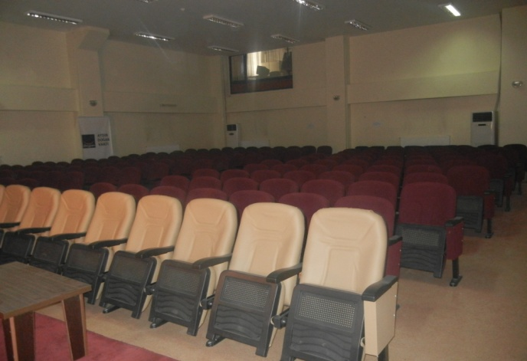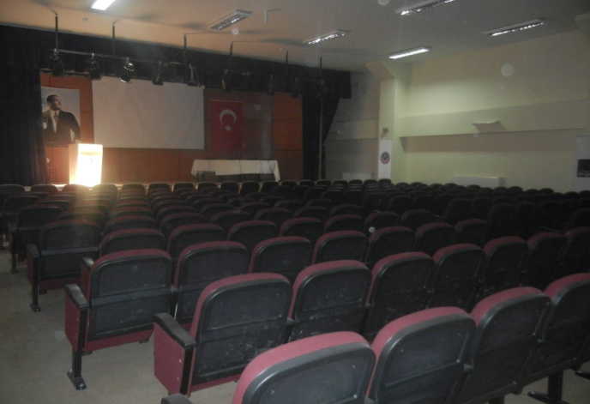
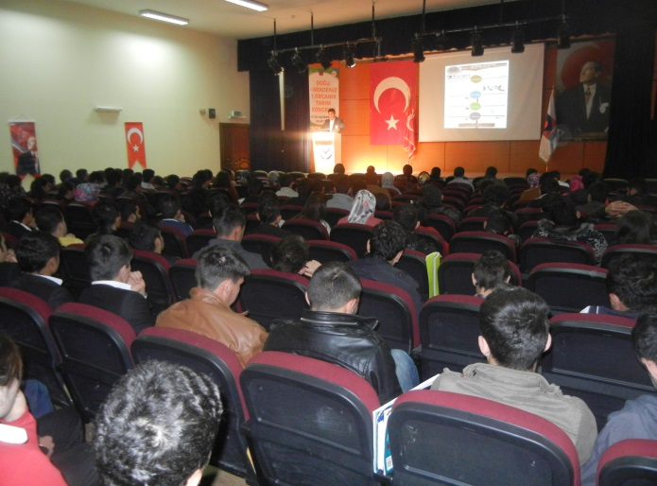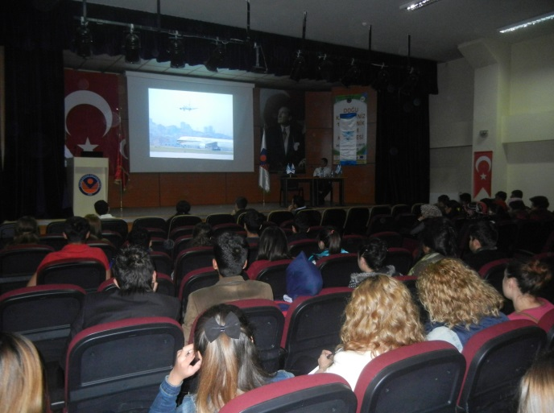
185 Kişi Kapasiteli Çok Amaçlı Salonumuz

 | Kapasitesi  0–50 | Kapasitesi  51–75 | Kapasitesi  76–100 | Kapasitesi  101–150 | Kapasitesi  151–250 | Kapasitesi  251–Üzeri
Toplantı Salonu | 1
Konferans  Salonu |  |  |  |  | 1
Toplam | 1 |  |  |  | 1

1.2.8.Sinema Salonu
Sinema Salonu Sayısı: - Adet
Sinema Salonu Alanı: - m²
Sinema Salonu Kapasitesi: - Kişi

1.2.9.Eğitim ve Dinlenme Tesisleri
Eğitim ve Dinlenme Tesisleri Sayısı: - Adet
Eğitim ve Dinlenme Tesisleri Kapasitesi: - Kişi

1.2.10.Öğrenci Kulüpleri
Öğrenci Kulüpleri Sayısı: - Adet
Öğrenci Kulüpleri Alanı: - m²

1.2.11.Mezun Öğrenciler Derneği
Mezun Öğrenciler Derneği Sayısı: - Adet
Mezun Öğrenciler Derneği Alanı: - m²

1.2.12.Okul Öncesi ve İlköğretim Okulu Alanları
Anaokulu Sayısı: - Adet
Anaokulu Alanı: - m²
Anaokulu Kapasitesi: - Kişi
İlköğretim Okulu Sayısı: - Adet
İlköğretim Okulu Alanı: - m²
İlköğretim Okulu Kapasitesi: - Kişi

1.3- Hizmet Alanları

1.3.1. Akademik Personel Hizmet Alanları

 | Sayısı  (Adet) | Alanı  (m²) | Kullanan Sayısı (Kişi)
Çalışma Odası | 26 | 529 | 27
Toplam* | 26 | 529 | 27

* Akademik Personel Hizmet Alanlarında belirtilen 26 Adet çalışma odasının;
- 4 tanesi KELKİT SAĞLIK HİZMETLERİ MESLEK YÜKSEKOKULU akademik personeli,
- 1 tanesi kadrosu ŞİRAN MURTAFA BEYAZ MESLEK YÜKSEKOKULU’nda olup, 2547 sayılı Yükseköğretim Kanununun 13/b-4 maddesi uyarınca Kelkit Sağlık Hizmetleri Meslek Yüksekokulunda görevli akademik personeli tarafından kullanılmaktadır.

* Çalışma odalarını kullanan 27 akademik personelin;
- 4 tanesi KELKİT SAĞLIK HİZMETLERİ MESLEK YÜKSEKOKULU akademik personelidir.
- 1 tanesi kadrosu ŞİRAN MURTAFA BEYAZ MESLEK YÜKSEKOKULU’nda olup, 2547 sayılı Yükseköğretim Kanununun 13/b-4 maddesi uyarınca Kelkit Sağlık Hizmetleri Meslek Yüksekokulunda görevli akademik personelidir.
1.3.2. İdari Personel Hizmet Alanları

 | Sayısı  (Adet) | Alanı  (m²) | Kullanan Sayısı  (Kişi)
Servis | — | — | —
Çalışma Odası | 8 | 158 | 14
Toplam* | 8 | 158 | 14

* İdari Personel Hizmet Alanlarında belirtilen 8 adet çalışma odasının;
- 2 tanesi KELKİT SAĞLIK HİZMETLERİ MESLEK YÜKSEKOKULU idari personeli tarafından kullanılmaktadır.

* Çalışma odalarını kullanan 14 personelin;
- 3 tanesi KELKİT SAĞLIK HİZMETLERİ MESLEK YÜKSEKOKULU idari personelidir.

1.4- Ambar Alanları

Ambar Sayısı: 2 Adet
Ambar Alanı: 40 m²

1.5- Arşiv Alanları

Arşiv Sayısı: 1 Adet
Arşiv Alanı: 40 m²

1.6- Atölyeler

Atölye Sayısı: - Adet
Atölye Alanı: - m²

1.7- Hastane Alanları

Birim | Sayı (Adet) | Alan (m²)
Acil Servis
Yoğun Bakım
Ameliyathane
Klinik
Laboratuar
Eczane
Radyoloji Alanı
Nükleer Tıp Alanı
Sterilizasyon Alanı
Mutfak
Çamaşırhane
Teknik Servis
…………
Hastane Toplam Kapalı Alanı

2- Örgüt Yapısı

3- Bilgi ve Teknolojik Kaynaklar

3.1- Yazılımlar
-Kamu Harcama ve Muhasebe Bilişim Sistemi (KBS)
  - Kamu Personel Harcamaları Yönetim Sistemi (KPHYS)
  - Harcama Yönetim Sistemi (HYS)
  - Taşınır Kayıt ve Yönetim Sistemi (TKYS)
-Bütçe Yönetim ve Enformasyon Sistemi (e-bütçe)
-Elektronik Kamu Alımları Platformu (EKAP)
-Sosyal Güvenlik Kurumu (SGK)
              - Kesenek Bilgi Sistemi
              - Sigortalı İşe Giriş-İşten Ayrılış Bildirgesi Modülü (Kamu Çalışanları)
              - Sigortalı İşe Giriş-İşten Ayrılış Bildirgesi Modülü (Stajyer öğrenci)
-SGB.net
-Öğrenci İşleri Otomasyon Programı
-Personel Otomasyon Programı
-EDYS (Elektronik Doküman Yönetim Sistemi)

3.2- Bilgisayarlar

Masaüstü Bilgisayar Sayısı : 124 Adet
Taşınabilir Bilgisayar Sayısı : 13 Adet

3.3- Kütüphane Kaynakları

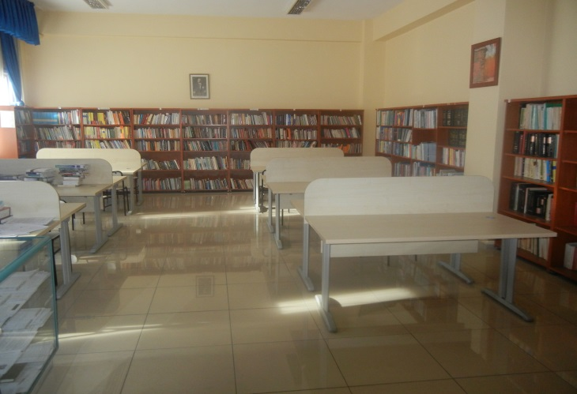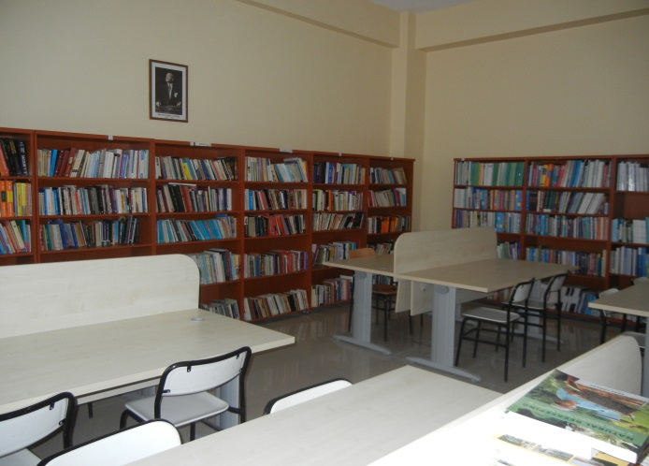

Kitap Sayısı: 4.149 Adet
Basılı Periyodik Yayın Sayısı: 1 Adet
Elektronik Yayın Sayısı: - Adet

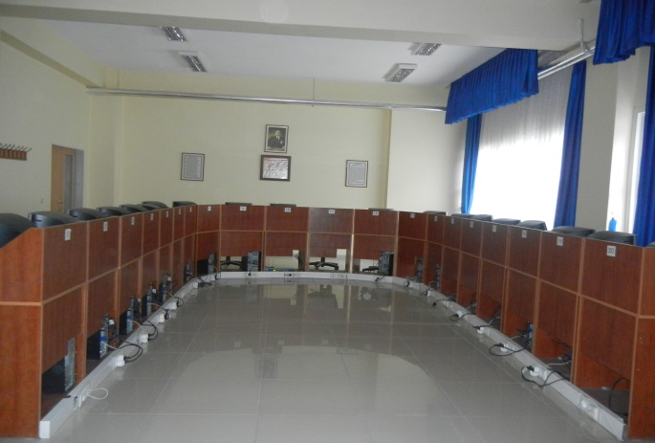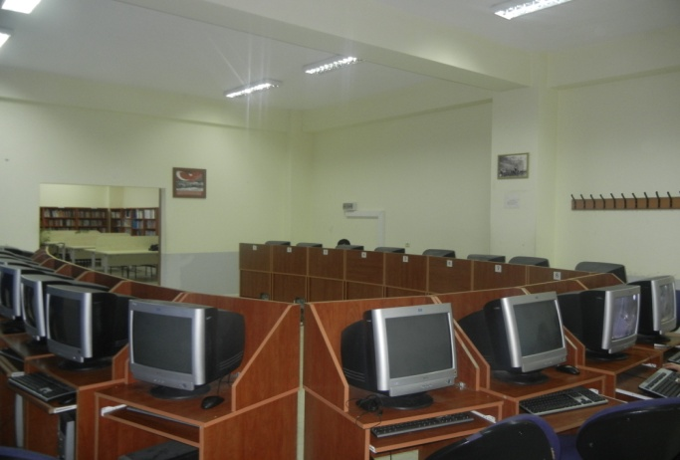
20 Kişi Kapasiteli İnternet Kafemiz

3.4- Diğer Bilgi ve Teknolojik Kaynaklar

 | 2013 YILI |  |  | 2014 YILI
Cinsi | İdari Amaçlı  (Adet) | Eğitim Amaçlı  (Adet) | Araştırma Amaçlı  (Adet) | İdari Amaçlı  (Adet) | Eğitim Amaçlı  (Adet) | Araştırma Amaçlı  (Adet)
Projeksiyon |  | 16 |  |  | 21
Slayt makinesi
Tepegöz
Episkop
Barkot Okuyucu
Lazer Yazıcı |  | 12 |  |  | 12
Fotokopi makinesi |  | 2 |  |  | 2
Faks |  | 1 |  |  | 1
Fotoğraf makinesi |  | 1 |  |  | 1
Kameralar |  | 16 |  |  | 16
Televizyonlar |  |  |  |  | 4
Tarayıcılar |  | 1 |  |  | 1
Müzik Setleri (Teyp) |  |  |  |  | 1
Mikroskoplar |  |  |  |  | 2
CD-DVD Yazıcılar |  |  |  |  | 5

4- İnsan Kaynakları
4.1- Akademik Personel

Akademik Personel
 | 2013 YILI
 | Kadroların Doluluk Oranına Göre |  |  | Kadroların İstihdam Şekline Göre
 | Dolu | Boş | Toplam | Tam Zamanlı | Yarı Zamanlı
Profesör
Doçent | 3 |  | 3 | 3
Yrd. Doçent
Öğretim Görevlisi | 14 | 2 | 16 | 14
Okutman | 5 | 2 | 7 | 5
Çevirici
Eğitim- Öğretim Planlamacısı
Araştırma Görevlisi |  | 1 | 1
Uzman
TOPLAM | 22 | 5 | 27 | 22

Akademik Personel
 | 2014 YILI
 | Kadroların Doluluk Oranına Göre |  |  | Kadroların İstihdam Şekline Göre
 | Dolu | Boş | Toplam | Tam Zamanlı | Yarı Zamanlı
Profesör
Doçent | 3 |  | 3 | 3
Yrd. Doçent | 1 |  | 1 | 1
Öğretim Görevlisi | 12 | 3 | 15 | 12
Okutman | 4 | 3 | 7 | 4
Çevirici
Eğitim- Öğretim Planlamacısı
Araştırma Görevlisi |  | 1 | 1
Uzman
TOPLAM | 20 | 7 | 27 | 20
*Yukarıdaki tabloda sayısı belirtilenlerden bir öğretim üyemiz (Doç. Dr.) 2014 yılı ikinci yarısından itibaren görevlendirme ile İngiltere’de bulunmaktadır.

4.2- Yabancı Uyruklu Akademik Personel

Yabancı Uyruklu Öğretim Elemanları
Unvan |  | Geldiği Ülke | Çalıştığı Bölüm | Kişi Sayısı
Profesör
Doçent
Yrd. Doçent
Öğretim Görevlisi
Okutman
Öğretim Elemanı
Çevirici
Eğitim-Öğretim Planlamacısı
Araştırma Görevlisi
Uzman
Toplam

4.3- Diğer Üniversitelerde Görevlendirilen Akademik Personel

Diğer Üniversitelerde Görevlendirilen Akademik Personel
Unvan | Bağlı Olduğu Bölüm | Görevlendirildiği Üniversite
Profesör
Doçent
Yrd. Doçent
Öğretim Görevlisi
Okutman
Çevirici
Eğitim Öğretim Planlamacısı
Araştırma Görevlisi
Uzman
Toplam

4.4- Başka Ünv. Birimimizde Görevlendirilen Akademik Personel
Başka Üniversitelerden Üniversitemizde Görevlendirilen Akademik Personel
Unvan | Çalıştığı Bölüm | Geldiği Üniversite
Profesör
Doçent
Yrd. Doçent
Öğretim Görevlisi
Okutman
Çevirici
Eğitim Öğretim Planlamacısı
Araştırma Görevlisi
Uzman
Toplam

4.5- Sözleşmeli Akademik Personel

Sözleşmeli Akademik Personel Sayısı
Profesör
Doçent
Yrd. Doçent
Öğretim Görevlisi
Uzman
Okutman
Sanatçı Öğrt. Elm.
Sahne Uygulatıcısı
Toplam

4.6- Akademik Personelin Yaş İtibariyle Dağılımı

2013 YILI
Akademik Personelin Yaş İtibariyle Dağılımı
 | 21-25 Yaş | 26-30 Yaş | 31-35 Yaş | 36-40 Yaş | 41-50 Yaş | 51- Üzeri
Kişi Sayısı | 3 | 11 | 2 | 2 | 4
Yüzde | % 14 | % 50 | % 9 | % 9 | % 18

2014 YILI
Akademik Personelin Yaş İtibariyle Dağılımı
 | 21-25 Yaş | 26-30 Yaş | 31-35 Yaş | 36-40 Yaş | 41-50 Yaş | 51- Üzeri
Kişi Sayısı | 1 | 10 | 3 | 2 | 4
Yüzde | % 5 | % 50 | % 15 | % 10 | % 20

4.7- İdari Personel

İdari Personel (Kadroların Doluluk Oranına Göre)
 | 2013 YILI |  |  | 2014 YILI
 | Dolu | Boş | Toplam |  | Dolu | Boş | Toplam
Genel İdari Hizmetler | 8 | 3 | 11 |  | 9 | 5 | 14
Sağlık Hizmetleri Sınıfı
Teknik Hizmetleri Sınıfı | 2 |  | 2 |  | 2 | 2 | 4
Eğitim ve Öğr. Hizm. Sınıfı
Avukatlık Hizmetleri Sınıfı.
Din Hizmetleri Sınıfı
Yardımcı Hizmetli | 1 |  | 1 |  | 1 |  | 1
Toplam | 11 | 3 | 14 |  | 12 | 7 | 19

* 2013 yılı Genel İdari Hizmetler sınıfında sayısı belirtilmeyen bir personelimiz 2547 S. K’nın 13/b-4 maddesi uyarınca KELKİT SAĞLIK HİZMETLERİ MESLEK YÜKSEKOKULU’nda görevlendirilmiş olup, 2014 yılı içerisinde tekrar Yüksekokulumuzda göreve başlamış olup, tabloda sayısı belirtilmiştir.

4.8- İdari Personelin Eğitim Durumu

2013 YILI
İdari Personelin Eğitim Durumu
 | İlköğretim | Ortaöğretim | Ön Lisans | Lisans | Y.L. ve Dokt.
Kişi Sayısı |  | 1 | 3 | 6 | 1
Yüzde |  | % 9 | % 27 | % 55 | % 9

2014 YILI
İdari Personelin Eğitim Durumu
 | İlköğretim | Ortaöğretim | Ön Lisans | Lisans | Y.L. ve Dokt.
Kişi Sayısı |  | 1 | 3 | 7 | 1
Yüzde |  | % 8 | % 25 | % 59 | % 8

4.9- İdari Personelin Hizmet Süreleri

2013 YILI
İdari Personelin Hizmet Süresi
 | 1 – 3 Yıl | 4 – 6 Yıl | 7 – 10 Yıl | 11 – 15 Yıl | 16 – 20 Yıl | 21 - Üzeri
Kişi Sayısı | 7 |  |  |  | 3 | 1
Yüzde | % 64 |  |  |  | % 27 | % 9

2014 YILI
İdari Personelin Hizmet Süresi
 | 1 – 3 Yıl | 4 – 6 Yıl | 7 – 10 Yıl | 11 – 15 Yıl | 16 – 20 Yıl | 21 - Üzeri
Kişi Sayısı | 5 | 2 |  | 1 | 3 | 1
Yüzde | % 42 | % 17 |  | % 8 | % 25 | % 8

4.10- İdari Personelin Yaş İtibariyle Dağılımı

2013 YILI
İdari Personelin Yaş İtibariyle Dağılımı
 | 21-25 Yaş | 26-30 Yaş | 31-35 Yaş | 36-40 Yaş | 41-50 Yaş | 51- Üzeri
Kişi Sayısı | 2 | 4 | 1 | 2 | 2
Yüzde | % 18 | % 37 | % 9 | % 18 | % 18

2014 YILI
İdari Personelin Yaş İtibariyle Dağılımı
 | 21-25 Yaş | 26-30 Yaş | 31-35 Yaş | 36-40 Yaş | 41-50 Yaş | 51- Üzeri
Kişi Sayısı | 1 | 3 | 4 | 1 | 3
Yüzde | % 8 | % 25 | % 32 | % 8 | % 25

4.11- İşçiler

İşçiler (Çalıştıkları Pozisyonlara Göre)
 | Dolu | Boş | Toplam
Sürekli İşçiler
Vizeli Geçici İşçiler (adam/ay)
Vizesiz işçiler (3 Aylık)
Toplam

4.12- Sürekli İşçilerin Hizmet Süreleri

Sürekli İşçilerin Hizmet Süresi
 | 1 – 3 Yıl | 4 – 6 Yıl | 7 – 10 Yıl | 11 – 15 Yıl | 16 – 20 Yıl | 21 - Üzeri
Kişi Sayısı
Yüzde

4.13- Sürekli İşçilerin Yaş İtibariyle Dağılımı

Sürekli İşçilerin Yaş İtibariyle Dağılımı
 | 21-25 Yaş | 26-30 Yaş | 31-35 Yaş | 36-40 Yaş | 41-50 Yaş | 51- Üzeri
Kişi Sayısı
Yüzde

5- Sunulan Hizmetler

5.1- Eğitim Hizmetleri

5.1.1- Öğrenci Sayıları

2013 YILI Öğrenci Sayıları (1. ve 2. SINIF)
Birimin Adı | I. Öğretim |  |  | II. Öğretim |  |  | Toplam |  | Genel Toplam
Kelkit Aydın Doğan MYO | E | K | Top. | E | K | Top. | E | Kız | Genel Toplam
Muhasebe ve Vergi Bölümü | 63 | 20 | 83 | - | - | - | 63 | 20 | 83
Bilgisayar Teknolojileri Bölümü | 77 | 32 | 109 | - | - | - | 77 | 32 | 109
Elektronik ve Otomasyon Blm. | 53 | 4 | 57 | - | - | - | 53 | 4 | 57
Bitkisel ve Hayvansal Ürt. Blm. | 29 | 15 | 44 | - | - | - | 29 | 15 | 44
Ulaştırma Hizmetleri Bölümü | 54 | 27 | 81 | 69 | 19 | 88 | 123 | 46 | 169
Veterinerlik Bölümü | 30 | 41 | 71 | 42 | 31 | 73 | 72 | 72 | 144
Toplam | 306 | 139 | 445 | 111 | 50 | 161 | 417 | 189 | 606

2014 YILI Öğrenci Sayıları (1. ve 2. SINIF)
Birimin Adı | I. Öğretim |  |  | II. Öğretim |  |  | Toplam |  | Genel Toplam
Kelkit Aydın Doğan MYO | E | K | Top. | E | K | Top. | E | Kız | Genel Toplam
Muhasebe ve Vergi Bölümü | 58 | 24 | 82 | - | - | - | 58 | 24 | 82
Bilgisayar Teknolojileri Bölümü | 106 | 37 | 143 | - | - | - | 106 | 37 | 143
Elektronik ve Otomasyon Blm. | 71 | 3 | 74 | - | - | - | 71 | 3 | 74
Bitkisel ve Hayvansal Ürt. Blm. | 34 | 13 | 47 | - | - | - | 34 | 13 | 47
Ulaştırma Hizmetleri Bölümü | 83 | 40 | 123 | 73 | 27 | 100 | 156 | 67 | 223
Veterinerlik Bölümü | 32 | 47 | 79 | 35 | 44 | 79 | 67 | 91 | 158
Toplam | 384 | 164 | 548 | 108 | 71 | 179 | 492 | 235 | 727

5.1.2- Yabancı Dil Hazırlık Sınıfı Öğrenci Sayıları

Yabancı Dil Eğitimi Gören Hazırlık Sınıfı Öğrenci Sayıları ve Toplam Öğrenci Sayısına Oranı
2013 YILI
Birimin Adı | I. Öğretim |  |  | II. Öğretim |  |  | I. ve II. Öğretim Toplamı | Yüzde
Kelkit Aydın Doğan MYO | E | K | Top | E | K | Top | Sayı | Yüzde
Muhasebe ve Vergi Bölümü | 10 | 6 | 16 | - | - | - | 16 | % 15
Bilgisayar Teknolojileri Bölümü | 24 | 6 | 30 | - | - | - | 30 | % 27
Elektronik ve Otomasyon Bölümü | 18 | - | 18 | - | - | - | 18 | % 16
Bitkisel ve Hayvansal Ürt. Blm. | 6 | 2 | 8 | - | - | - | 8 | % 7
Ulaştırma Hizmetleri Bölümü | 22 | 17 | 39 | - | - | - | 39 | % 35
Veterinerlik Bölümü | - | - | - | - | - | - | - | -
TOPLAM | 80 | 31 | 111 | - | - | - | 111 | % 100

Yabancı Dil Eğitimi Gören Hazırlık Sınıfı Öğrenci Sayıları ve Toplam Öğrenci Sayısına Oranı
2014 YILI
Birimin Adı | I. Öğretim |  |  | II. Öğretim |  |  | I. ve II. Öğretim Toplamı | Yüzde
Kelkit Aydın Doğan MYO | E | K | Top | E | K | Top | Sayı | Yüzde
Muhasebe ve Vergi Bölümü | - | - | - | - | - | - | - | -
Bilgisayar Teknolojileri Bölümü | - | - | - | - | - | - | - | -
Elektronik ve Otomasyon Bölümü | - | - | - | - | - | - | - | -
Bitkisel ve Hayvansal Ürt. Blm. | - | - | - | - | - | - | - | -
Ulaştırma Hizmetleri Bölümü | 27 | 10 | 37 | 19 | 12 | 31 | 68 | %100
Veterinerlik Bölümü | - | - | - | - | - | - | - | -
TOPLAM | 27 | 10 | 37 | 19 | 12 | 31 | 68 | %100
*2014 yılında yalnızca Ulaştırma Hizmetleri Bölümünün I. ve II. Öğretimi için Yabancı Dil Hazırlık Sınıfı Eğitimi verilmiştir.

2013 Yılı Öğrenci Sayıları Toplamı

2013 YILI Öğrenci Sayıları ( Hazırlık, 1. ve 2. Sınıf)
Birimin Adı | I. Öğretim |  |  | II. Öğretim |  |  | Toplam |  | Genel Toplam
Kelkit Aydın Doğan MYO | E | K | Top. | E | K | Top. | E | Kız | Genel Toplam
Muhasebe ve Vergi Bölümü | 73 | 26 | 99 | - | - | - | 73 | 26 | 99
Bilgisayar Teknolojileri Bölümü | 101 | 38 | 139 | - | - | - | 101 | 38 | 139
Elektronik ve Otomasyon Blm. | 71 | 4 | 75 | - | - | - | 71 | 4 | 75
Bitkisel ve Hayvansal Ürt. Blm. | 35 | 17 | 52 | - | - | - | 35 | 17 | 52
Ulaştırma Hizmetleri Bölümü | 76 | 44 | 120 | 69 | 19 | 88 | 145 | 63 | 208
Veterinerlik Bölümü | 30 | 41 | 71 | 31 | 42 | 73 | 61 | 83 | 144
Toplam | 386 | 170 | 556 | 100 | 61 | 161 | 486 | 231 | 717

2014 Yılı Öğrenci Sayıları Toplamı

2014 YILI Öğrenci Sayıları ( Hazırlık, 1. ve 2. Sınıf)
Birimin Adı | I. Öğretim |  |  | II. Öğretim |  |  | Toplam |  | Genel Toplam
Kelkit Aydın Doğan MYO | E | K | Top. | E | K | Top. | E | Kız | Genel Toplam
Muhasebe ve Vergi Bölümü | 58 | 24 | 82 | - | - | - | 58 | 24 | 82
Bilgisayar Teknolojileri Bölümü | 106 | 37 | 143 | - | - | - | 106 | 37 | 143
Elektronik ve Otomasyon Blm. | 71 | 3 | 74 | - | - | - | 71 | 3 | 74
Bitkisel ve Hayvansal Ürt. Blm. | 34 | 13 | 47 | - | - | - | 34 | 13 | 47
Ulaştırma Hizmetleri Bölümü | 110 | 50 | 160 | 92 | 39 | 131 | 202 | 89 | 291
Veterinerlik Bölümü | 32 | 47 | 79 | 35 | 44 | 79 | 67 | 91 | 158
Toplam | 411 | 174 | 585 | 127 | 210 | 210 | 538 | 257 | 795

5.1.3- Öğrenci Kontenjanları

Öğrenci Kontenjanları ve Doluluk Oranı
2013 Yılı
Kelkit Aydın Doğan MYO | YGS  Kontenjanı |  | YGS Sonucu  Yerleşen |  | Boş Kalan |  | Doluluk Oranı
 | I.Ö | II.Ö | I.Ö | II.Ö | I.Ö | II.Ö | I.Ö | II.Ö
Muhasebe ve Vergi Bölümü | 35 | - | 13 | - | 22 | - | % 37 | -
Bilgisayar Teknolojileri Blm. | 35 | - | 28 | - | 7 | - | % 80 | -
Elektronik ve Otomasyon Blm. | 30 | - | 8 | - | 22 | - | % 27 | -
Bitkisel ve Hayvansal Ürt. Blm. | 30 | - | 5 | - | 25 | - | % 17 | -
Ulaştırma Hizmetleri Bölümü | 35 | 35 | 33 | 32 | 2 | 3 | % 94 | % 91
Veterinerlik Bölümü | 40 | 40 | 33 | 38 | 7 | 2 | % 83 | % 95
Toplam | 205 | 75 | 120 | 70 | 85 | 5 | % 59 | % 93

Öğrenci Kontenjanları ve Doluluk Oranı
2014 Yılı
Kelkit Aydın Doğan MYO | YGS  Kontenjanı |  | YGS Ek Kontenjanı |  | YGS Sonucu Yerleşen |  | YGS Sonucu Kaydolan |  | Boş Kalan |  | YGS Yerleştirme Doluluk Oranı  (%) |  | Kayıtlı Öğrenci Doluluk Oranı  (%)
 | I.Ö | İ.Ö | I.Ö | İ.Ö | I.Ö | İ.Ö | I.Ö | İ.Ö | I.Ö | İ.Ö | I.Ö | İ.Ö | I.Ö | İ.Ö
Muh. ve Vergi Blm. | 35 | - | 22 |  | 24 | - | 17 | - | 18 | - | 69 | - | 48 | -
Bilgisayar Tekno. Blm. | 35 | - | 6 |  | 44 | - | 32 | - | 3 | - | 125 | - | 91 | -
Elektronik ve Oto. Blm. | 20 | - | 11 |  | 12 | - | 11 | - | 9 | - | 60 | - | 55 | -
Bitk. ve Hay. Ürt. Blm. | 20 | - | 15 |  | 10 | - | 5 | - | 15 | - | 50 | - | 25 | -
Ulaştırma Hizm. Blm. | 35 | 35 | 6 | 9 | 43 | 44 | 36 | 33 | - | 2 | 123 | 126 | 103 | 94
Veterinerlik Blm. | 40 | 40 | 6 | 10 | 46 | 51 | 38 | 38 | 2 | 2 | 115 | 128 | 95 | 95
Toplam | 185 | 75 | 66 | 19 | 179 | 95 | 139 | 71 | 47 | 4 | 97 | 127 | 75 | 95

5.1.4- Yüksek Lisans ve Doktora Programları

Enstitülerdeki Öğrencilerin Yüksek Lisans (Tezli/ Tezsiz) ve Doktora Programlarına Dağılımı
Kelkit Aydın Doğan MYO | Programı | Yüksek Lisans Yapan Sayısı |  | Doktora Yapan Sayısı | Toplam
Kelkit Aydın Doğan MYO | Programı | Tezli | Tezsiz | Doktora Yapan Sayısı | Toplam
Muhasebe ve Vergi Bölümü
Bilgisayar Teknolojileri Bölümü
Elektronik ve Otomasyon Blm.
Bitkisel ve Hayvansal Ürt. Blm.
Ulaştırma Hizmetleri Bölümü
Veterinerlik Bölümü
Toplam

5.1.5- Yabancı Uyruklu Öğrenciler

Yabancı Uyruklu Öğrencilerin Sayısı ve Bölümleri
Kelkit Aydın Doğan MYO | Bölümü
Kelkit Aydın Doğan MYO | Kadın | Erkek | Toplam
Muhasebe ve Vergi Bölümü* | 1 | 0 | 1
Bilgisayar Teknolojileri Bölümü
Elektronik ve Otomasyon Bölümü
Bitkisel ve Hayvansal Ürt. Blm.
Ulaştırma Hizmetleri Bölümü
Veterinerlik Bölümü
Toplam | 1 | 0 | 1
* Muhasebe ve Vergi Bölümünde öğrenim gören Türkmenistan Uyruklu öğrencimiz Şubat-2014’te kayıt sildirmiştir.

5.2- Sağlık Hizmetleri

 | YATAK  SAYISI | HASTA  SAYISI | TETKİK SAYISI
ACİL SERVİS HİZMETLERİ
YOĞUN BAKIM
KLİNİK
AMELİYAT SAYISI
POLİKLİNİK HASTASI SAYISI
LABORATUAR HİZMETLERİ
RADYOLOJİ ÜNİTESİ HİZMETLERİ
NÜKLEER TIP BÖLÜMÜNDE VERİLEN HİZMETLER
MEDİKO SOSYAL POLİKLİNİK HASTA SAYISI

5.3-İdari Hizmetler

- 2014 yılı içerisinde 1069 gelen evrak, buna karşılık 956 giden evrak işlemi yapılmıştır.

- Yıl içerisinde birimimizden Genel İdari Hizmetler sınıfında bir Bilgisayar İşletmeni ile Teknik Hizmetler sınıfında bir Tekniker dolu tenkis-tahsis uygulaması ile Ağustos-2014’te Yüksekokulumuzdaki görevinden ayrılmıştır.

- Ocak-2014’te Teknik Hizmetler sınıfında bir Teknisyen dolu tenkis-tahsis uygulaması ile Yüksekokulumuzda göreve başlamış, Kasım-2014’te ise kurumlar arası naklen atama ile Yüksekokulumuzdaki görevinden ayrılmıştır.

- Yüksekokulumuz Genel İdari Hizmetler sınıfı Memur kadrosunda bir personel, 2547 sayılı Kanunun 13/b-4 maddesi uyarınca Kelkit Sağlık Hizmetleri Meslek Yüksekokulu emrinde görevli iken, Şubat-2014’te tekrar Yüksekokulumuzda göreve başlamıştır.

- Aralık-2014’te Genel İdari Hizmetler sınıfında bir Bilgisayar İşletmeni ile Teknik Hizmetler sınıfında bir Tekniker dolu tenkis-tahsis uygulaması ile Yüksekokulumuzda göreve başlamıştır.

- Eylül-2014’te Genel İdari Hizmetler sınıfı Memur kadrosunda olan iki personelimiz unvan değişikliği ile Bilgisayar İşletmeni kadrosuna, Ekim-2014’te ise Genel İdari Hizmetler sınıfı Memur kadrosunda olan bir personelimiz unvan değişikliği ile Bilgisayar İşletmeni kadrosuna atanmıştır.

2014 Yılı içerisinde planlanan ve gerçekleştirilen hizmetler aşağıda belirtilmiştir:

- Öğretim elemanlarının bilimsel etkinliklere ve idari personelin düzenlenen muhtelif toplantı, eğitim ve seminerlere katılımları konusunda gösterilen teşvik ve destekle beraber 03.3.1.01 Yurt İçi Geçici Görev Yollukları başlıklı bütçe kaleminden Yüksekokulumuz akademik ve idari personeline 43 görevlendirme için 7.834,44 TL ödeme,

- Yıl içerisinde 2547 sayılı Yükseköğretim Kanununun 36. maddesine göre Şiran Mustafa Beyaz Meslek Yüksekokulundan Yüksekokulumuza ders vermekle görevlendirilen bir öğretim elemanına 03.3.1.01 Yurt İçi Geçici Görev Yollukları başlıklı bütçe kaleminden 192,00 TL ödeme olmak üzere; 03.3.1.01 Yurt İçi Geçici Görev Yollukları başlıklı bütçe kaleminden toplamda 8.026,44 TL ödeme yapılmıştır.

- Yıl içerisinde Gümüşhane Üniversitesi Yapı İşleri Teknik Daire Başkanlığından dolu tenkis-tahsis uygulaması ile Teknik Hizmetler sınıfı Teknisyen kadrosunda Yüksekokulumuza naklen ataması yapılan bir idari personele 03.3.2.01 Yurt İçi Sürekli Görev Yollukları başlıklı bütçe kaleminden 730,00 TL ödeme yapılmıştır.

- 2014 yılında örgün öğretimde görevlendirilen akademik personele 2.626 saat ek ders karşılığında 01.1.5.01 Ek Çalışma Karşılıkları başlıklı bütçe kaleminden 46.534,11 TL ek ders ve sınav ücret ödemesi,

- 2013-2014 Yılı Güz yarıyılı için 2547 sayılı Yükseköğretim Kanununun 31. maddesi gereği Yüksekokulumuz Hazırlık Sınıfı Koordinatörlüğünden ders saat ücreti karşılığı görevlendirilen iki personele Ocak-2014 ayı için 24 saat ders karşılığında 01.4.1.90 Diğer Geçici Personele Yapılacak Ödemeler başlıklı bütçe kaleminden 480,48 TL ek ders ve sınav ücret ödemesi,

- 2014 yılında ikinci öğretimde görevlendirilen akademik personele 821 saat ek ders karşılığında 01.1.5.01 Ek Çalışma Karşılıkları başlıklı bütçe kaleminden 35.470,84 TL ek ders ücret ödemesi,

- 2013 yılı Aralık ayı ek mesai ödemesi 2014 yılı bütçesinden karşılanarak ikinci öğretimde görevli bir akademik ve dört idari personele 1.423 saat karşılığında 01.1.5.01 Ek Çalışma Karşılıkları başlıklı bütçe kaleminden 6.517,83 TL ek mesai ödemesi yapılmıştır.

5.4-Diğer Hizmetler

…….

6- Yönetim ve İç Kontrol Sistemi
Yüksekokul yönetim örgütü ve kurulları Kanun ve Kanun Hükmünde Kararnameler ile tanımlanmıştır. Yüksekokul yönetim örgütü, Müdür, Müdür Yardımcıları, Yüksekokul Kurulu, Yüksekokul Yönetim Kurulu, Bölüm Başkanları, Bölüm Kurulu ve Yüksekokul Sekreterinden oluşmaktadır. Teşkilatlanma ve görevler, “Yetki, Görev ve Sorumluluklar” başlığı altında daha geniş anlatılmıştır.

5018 sayılı Kamu Mali Yönetimi ve Kontrol Kanunu, stratejik plan hazırlama, performans esaslı bütçe düzenleme, üst yönetim, harcama yetkilisi, muhasebe uygulamaları, iç kontrol, iç denetim konularında kurumlara, yöneticilere ve tüm çalışanlara önemli sorumluluklar yüklemiştir. Kanun, özellikle bütün kurumlar ve bunlara bağlı birimlerde makul güvence sağlayan, sadece mali işlemlerle sınırlı olmayan, idarenin bütün faaliyetlerini kapsayan, sürekli tekrarlanan ve güncellenen, riskleri olan, alınan kararları, düzenlemeleri, yapılan işlemleri ve kontrolleri kapsayan, tüm yöneticiler ve çalışanların katıldığı, herkes tarafından benimsenmesi ve doğru anlaşılması gereken, sorumluları hesap verebilir kılan, Şeffaf, raporlama esasına dayanan, faaliyetlerinin sonuçlarını toplumla paylaşan bir iç kontrol sisteminin kurulmasını, doğru işletilmesini ve denetlenmesini emretmektedir.

Kamu Mali Yönetimi ve Kontrol Kanunu ve bu Kanunun 55. maddesi ile düzenlenen iç Kontrol Sisteminin temel amacı, kamu kaynaklarının “ekonomik”, “verimli” ve “etkin” kullanılmasını sağlamaktır.

Kamu mali kontrol kanununun 55. Maddesine iç kontrol sisteminin anlaşılması benimsenmesi ve kaynakların etkin ve verimli kullanılması amacıyla İç Kontrolle ilgili personelimize 16 eğitim semineri verilmiştir.

D- Diğer Hususlar
Bulunmamaktadır.

II- AMAÇ ve HEDEFLER
- Eğitim - öğretimde kaliteyi yükseltmek,
- Teknolojik altyapı ve donanımını geliştirmek,
- Öğrencilerimizin KPSS ve DGS sınavlarındaki başarılarını artırmak,
- Bilimsel araştırma ve yayınların sayısını ve niteliğini artırmak,
- Üniversite içinde ve dışındaki akademik birimler arasında iletişim ve etkileşimin artırılması için toplantı, bilgilendirme, duyuru (web ortamı) vb. düzenlemelere süreklilik kazandırılması,
- Bölgenin ve ülkenin ihtiyaç duyduğu yetişmiş ara eleman ihtiyacını karşılamada sürekliliği sağlamak,
- Yüksekokulumuzun kurumsallaşmasını gerçekleştirmek ve kurumsal gelişimine katkıda bulunabilecek etkinlik ve düzenlemeler yapmak,
- Paydaşlarımızla ilişkileri güçlendirmek,

İdarenin Amaç ve Hedefleri

Stratejik Planımızda yer alan amaç ve hedeflerin 2012 yılı içerisinde gerçekleştirilen kısmı ve süreç içerisinde devam eden ulaşılabilir hedefler aşağıda belirtilmiştir.

Stratejik Amaçlar | Stratejik Hedefler
Eğitim - öğretimde kaliteyi yükseltmek. | Eğitim - öğretimde kaliteyi yükseltmek
Eğitim - öğretimde kaliteyi yükseltmek. | Stratejik Plan sürecinde öğretim elemanlarının sayısını ve niteliğini artırmak.
Eğitim - öğretimde kaliteyi yükseltmek. | Öğrencilerin stajlarını bilgi elde edebilecekleri kurumsallaşmış işletmelerde yapmalarını sağlamak,
Bilimsel araştırma ve yayınların sayısını ve niteliğini artırmak. | Öğretim elemanlarının ulusal hakemli dergide yılda en az bir makale ve bir ulusal kongrede bir bildiri sunması,
 | 2014 yılı sonuna kadar güncel olan 3 yeni programın açılması,
 | Yüksekokulumuz tarafından akademik ve idari personelin motive edici uygulamaların yapılması (hediye, ödül, teşekkür belgesi vb.)

Temel Politikalar ve Öncelikler

- Türkiye Cumhuriyetinin temel değerlerine bağlı olmak,
- Şeffaf ve açık olmak,
- Adil olmak,
- Mali disiplin içerisinde saydamlık yapısına sahip olmak,
- İnsan haklarına saygı göstermek, hukukun üstünlüğünü gözetmek,
- Ulusallıkla evrenselliği birlikte düşünmek,
- Eğitimde kaliteyi gözetmek, toplam kalite yönetimi anlayışını benimsemek,
- Akademik liyakat ve başarıya önem vermek,
- Gelişime ve yenilikçiliğe açık olmak, araştırmacılığı teşvik etmek,
- Verimliliği ve üretkenliği teşvik etmek,
- Bilimin önderliğine inanmak,
- Toplum yararına olan her türlü işbirliğine açık olmak,
- Ekip ruhunu benimsemek,
- Etik anlayışı sahip olmak,
- Çevre, kültür ve sanata duyarlı olmaktır.

C. Diğer Hususlar
Bulunmamaktadır.

III- FAALİYETLERE İLİŞKİN BİLGİ VE DEĞERLENDİRMELER
İdarenin 2013 yılı amaç ve hedefleri doğrultusunda yapılan faaliyetler ve harcamalara ilişkin mali veriler tabloda ayrıntılı olarak verilmiştir.

- Mali Bilgiler

- Bütçe Uygulama Sonuçları

1.1-Bütçe Giderleri

- Başlangıç Ödeneği

BAŞLANGIÇ ÖDENEĞİ |  | 2014  BÜTÇE  BAŞLANGIÇ  ÖDENEĞİ | 2014  GERÇEKLEŞME  TOPLAMI | GERÇEK.  ORANI
 |  | TL | TL | %
01-PERSONEL GİDERLERİ |  | 1.274.587,00 | 1.273.367,36 | %99,90
 | 01.1-MEMURLAR | 1.272.887,00 | 1.272.886,88 | % 99,99
 | 01.4-GEÇİCİ PERSONEL | 1.700,00 | 480,48 | % 28,26
02-SOSYAL GÜVENLİK KURUMLARINA DEVLET PRİMİ GİDERLERİ |  | 200.200,00 | 182.138,12 | % 90,98
 | 02.1- MEMURLAR | 200.000,00 | 182.039,62 | % 91,02
 | 02.4- GEÇİCİ PERSONEL | 200,00 | 98,50 | % 49,25
03-MAL VE HİZMET ALIM GİDERLERİ |  | 120.707,00 | 120.706,44 | % 99,99
09.4.1.00  ( Eğitim Hizmetleri) |  | 120.707,00 | 120.706,44 | % 99,99
05-CARİ TRANSFERLER |  | 0,00 | 0,00 | % 0
06-SERMAYE GİDERLERİ |  | 0,00 | 0,00 | % 0

- Yıl İçerisinde Eklenen Ödenek

YIL İÇİNDE EKLENEN ÖDENEK |  | 2014  BÜTÇE  EKLENEN  ÖDENEK | 2014  GERÇEKLEŞME  TOPLAMI | GERÇEK.  ORANI
 |  | TL | TL | %
01-PERSONEL GİDERLERİ |  | 0,00 | 0,00 | % 0
 | 01.1-MEMURLAR | 0,00 | 0,00 | % 0
02-SOSYAL GÜVENLİK KURUMLARINA DEVLET PRİMİ GİDERLERİ |  | 0,00 | 0,00 | % 0
 | 02.1-MEMURLAR | 0,00 | 0,00 | % 0
03-MAL VE HİZMET ALIM GİDERLERİ |  | 118.911,00 | 114.805,44 | % 96,55
05-CARİ TRANSFERLER |  | 0,00 | 0,00 | % 0
06-SERMAYE GİDERLERİ |  | 0,00 | 0,00 | % 0

2014 YILI TOPLAM HAZİNE YARDIMI

TOPLAM ÖDENEK |  | 2014  BÜTÇE  BAŞLANGIÇ  ÖDENEĞİ | 2014  GERÇEKLEŞME  TOPLAMI | GERÇEK.  ORANI
 |  | TL | TL | %
01-PERSONEL GİDERLERİ |  | 1.274.587,00 | 1.273.367,36 | %99,90
 | 01.1-MEMURLAR | 1.272.887,00 | 1.272.886,88 | % 99,99
 | 01.4-GEÇİCİ PERSONEL | 1.700,00 | 480,48 | % 28,26
02-SOSYAL GÜVENLİK KURUMLARINA DEVLET PRİMİ GİDERLERİ |  | 200.200,00 | 182.138,12 | % 90,98
 | 02.1- MEMURLAR | 200.000,00 | 182.039,62 | % 91,02
 | 02.4- GEÇİCİ PERSONEL | 200,00 | 98,50 | % 49,25
03-MAL VE HİZMET ALIM GİDERLERİ |  | 239.618,00 | 235.511,88 | % 98,27
09.4.1.00  ( Eğitim Hizmetleri) |  | 239.618,00 | 235.511,88 | % 98,27
05-CARİ TRANSFERLER |  | 0,00 | 0,00 | % 0
06-SERMAYE GİDERLERİ |  | 0,00 | 0,00 | % 0

- Temel Mali Tablolara İlişkin Açıklamalar

3.2- TÜKETİME YÖNELİK MAL VE MALZEME ALIMLARI
(09.4.1.00)
Eko.Kod | BÜTÇE KODU | TARİH | CİNSİ | FİRMA | TUTARI
03.2 | 03.2.1.01 | 13.03.2014 | Kırtasiye Alımları | Ahmet GÜLER | 6.333,30
03.2 | 03.2.1.01 | 03.04.2014 | Kırtasiye Alımları | Yıldırım Elektronik | 306,80
03.2 | 03.2.1.01 | 25.04.2014 | Kırtasiye Alımları | Muammer DOĞAN | 59,00
03.2 | 03.2.1.01 | 01.10.2014 | Kırtasiye Alımları | Ahmet GÜLER | 5.241,20
03.2 | 03.2.1.01 | 03.11.2014 | Kırtasiye Alımları | Tahir ATALAY | 2.615,00
03.2 | 03.2.1.01 | 03.12.2014 | Kırtasiye Alımları | Ahmet GÜLER | 16.973,87
03.2 | 03.2.1.01 | 10.12.2014 | Kırtasiye Alımları | Tekno29 G. Hane | 129,80
03.2 | 03.2.1.01 | 18.12.2014 | Kırtasiye Alımları | Mustafa SELVİ | 1.568,22
03.2 | TOPLAM (03.2.1.01) Kırtasiye Alımları |  |  |  | 33.227,19
03.2 | 03.2.1.90 | 03.04.2014 | Diğer Kırt.ve Büro Malz. | Yıldırım Elektronik | 118,00
03.2 | TOPLAM (03.2.1.90) Diğer Kırts. ve Büro Malz. Alımları |  |  |  | 118,00
03.2 | 03.2.2.01 | Su Alımları |  | Kelkit Belediye Başk. | 1.945,97
03.2 | TOPLAM ( 03.2.2.01) Su Alımları |  |  |  | 1.945,97
03.2 | 03.2.2.02 | 07.04.2014 | Temizlik Malz. Alımları | Muhammet KAYA | 1.260,83
03.2 | 03.2.2.02 | 25.04.2014 | Temizlik Malz. Alımları | Muammer DOĞAN | 41,30
03.2 | 03.2.2.02 | 03.12.2014 | Temizlik Malz. Alımları | Murat Selim SEZEN | 5.564,00
03.2 | TOPLAM (03.2.2.02) Temizlik Malz. Alımları |  |  |  | 6.866,13
03.2 | 03.2.3.02 | 18.11.2014 | Akaryakıt Yağ Alımları | Lüks Erzincan Yılmaz. | 7.540,44
03.2 | TOPLAM (03.2.3.02) Akaryakıt ve Yağ Alımları |  |  |  | 7.540,44
03.2 | 03.2.3.03 | Elektrik Alımları |  | Çoruh EPSAŞ | 29.687,24
03.2 | TOPLAM (03.2.3.03) Elektrik Alımları |  |  |  | 29.687,24
03.2 | 03.2.6.01 | 03.04.2014 | Laboratuar Malz. Alımı | Yıldırım Elektronik | 280,60
03.2 | TOPLAM (03.2.6.01) Lab. Malz. İle Kimyevi ve Temr. Malz. Alımları |  |  |  | 280,60
03.2 | 03.2.6.90 | 12.11.2014 | Diğer Özel Malz. Alımı | Selçuk KÖKSAL | 1.650,48
03.2 | TOPLAM (03.2.6.90) Diğer Özel Malz. Alımları |  |  |  | 1.650,48
03.2 | 03.2.9.90 | 21.02.2014 | Diğer Tüketim Malz. | Pasinli Mehmet İnş. | 17.407,36
03.2 | 03.2.9.90 | 03.04.2014 | Diğer Tüketim Malz. | Yıldırım Elektronik | 1.008,66
03.2 | 03.2.9.90 | 25.04.2014 | Diğer Tüketim Malz. | Muammer DOĞAN | 15.036,15
03.2 | 03.2.9.90 | 03.06.2014 | Diğer Tüketim Malz. | Yusuf TOMRUK | 12.980,19
03.2 | 03.2.9.90 | 27.06.2014 | Diğer Tüketim Malz. | Sefa SOYDAŞ | 2.405,14
03.2 | 03.2.9.90 | 03.11.2014 | Diğer Tüketim Malz. | Kani SÖYLEMEZ | 17.110,20
03.2 | 03.2.9.90 | 11.11.2014 | Diğer Tüketim Malz. | Pasinli Mehmet İnş. | 1.551,70
03.2 | 03.2.9.90 | 17.11.2014 | Diğer Tüketim Malz. | Fırat Faris DEDE | 1.334,58
03.2 | 03.2.9.90 | 03.12.2014 | Diğer Tüketim Malz. | Ahmet GÜLER | 147,50
03.2 | 03.2.9.90 | 03.12.2014 | Diğer Tüketim Malz. | Muammer DOĞAN | 17.401,64
03.2 | 03.2.9.90 | 10.12.2014 | Diğer Tüketim Malz. | Kerami AKAN | 1.250,09
03.2 | 03.2.9.90 | 10.12.2014 | Diğer Tüketim Malz. | Tekno29 G.Hane | 4.560,70
03.2 | 03.2.9.90 | 18.12.2014 | Diğer Tüketim Malz. | Mustafa SELVİ | 515,66
03.2 | 03.2.9.90 | 24.12.2014 | Diğer Tüketim Malz. | Köksal YİĞİT | 2.749,42
03.2 | TOPLAM (03.2.9.90) Diğer Tüketim Mal ve Malz. Alımları |  |  |  | 95.458,99
03.2 | TOPLAM (03.2) (09.4.1.00) |  |  |  | 176.775,04

03.2 TÜKETİME YÖNELİK MAL VE MALZEME ALIMLARI
Doğrudan temin (22-D)
09.4.1.00
Eko.  Kod | BÜTÇE K. | CİNSİ | TUTARI
03.2 | 03.2.1.01 | Kırtasiye Alımları | 33.227,19
03.2 | 03.2.1.90 | Diğer Kırtasiye ve Büro Malzemesi Alımları | 118,00
03.2 | 03.2.2.02 | Temizlik Malzemesi Alımları | 6.866,13
03.2 | 03.2.3.02 | Akaryakıt ve Yağ Alımları | 7.540,44
03.2 | 03.2.6.01 | Laboratuar Malz. ile Kimyevi ve Temr. Malz. Alımları | 280,60
03.2 | 03.2.6.90 | Diğer Özel Malzeme Alımları | 1.650,48
03.2 | 03.2.9.90 | Diğer Tüketim Mal ve Malzeme Alımları | 95.458,99
03.2 | TOPLAM (03.2)Doğrudan Temin (22-d) |  | 145.141,83

03.2 TÜKETİME YÖNELİK MAL VE MALZEME ALIMLARI
09.4.1.00
Eko.  Kod | BÜTÇE K. | CİNSİ | TUTARI
03.2 | 03.2 | Doğrudan Temin (22/d) | 145.141,83
03.2 | 03.2.2.01 | Su Alımları | 1.945,97
03.2 | 03.2.3.03 | Elektrik Alımları | 29.687,24
03.2 | TOPLAM (03.2) |  | 176.775,04

03.3 Yurt İçi Geçici ve Sürekli Görev Yollukları
Eko.  Kod | BÜTÇE K. | CİNSİ | ÖDEME DÖNEM ARALIĞI | TUTARI
03.3 | 03.3.1.01 | Yurtiçi Geçici Görev Yolluğu | Ocak-Aralık 2014 | 8.026,44
03.3 | 03.3.2.01 | Yurtiçi Sürekli Görev Yolluğu | Ocak-Aralık 2014 | 730,00
03.3 | TOPLAM (03.3) |  |  | 8.756,44

03.5 HİZMET ALIMLARI
Eko.  Kod | BÜTÇE K. | CİNSİ | FİRMA | TUTARI
03.5 | 03.5.2.02 | Telefon Faturası Ödeme | Türk Telekom İl Müdürlüğü | 2.107,42
03.5 | 03.5.2.02 | İnternet Faturası Ödeme | TTNet A.Ş. | 562,00
03.5 | TOPLAM (03.5) |  |  | 2.669,42

03.7- Menkul Mal, Gayrimaddi Hak Alım, Bakım Onarım Giderleri
(09.4.1.00)
Eko.  Kod | BÜTÇE KODU | TARİH | CİNSİ | FİRMA |  | TUTARI
03.7 | 03.7.1.02 | 03.04.2014 | Büro ve İşyeri Mak. Teçh. | Yıldırım Elektronik |  | 3.040,51
03.7 | 03.7.1.02 | 23.12.2014 | Büro ve İşyeri Mak. Teçh. | Tekno29 G.Hane |  | 17.000,00
03.7 | TOPLAM ( 03.7.1.02) Büro ve İşyeri Makine ve Teçh. Alımı |  |  |  |  | 20.040,51
03.7 | 03.7.1.03 | 03.04.2014 | Avadanlık ve Yedek Parça | Yıldırım Elektronik |  | 210,63
03.7 | TOPLAM (03.7.1.03) Avadanlık ve Yedek Parça Alım. |  |  |  |  | 210,63
03.7 | 03.7.3.02 | 14.05.2014 | Makine ve Teçh. Bakım |  | Ahmet PINAR | 1.873,84
03.7 | TOPLAM (03.7.3.02) Makine ve Teçh. Bakım ve Onarım Gider. |  |  |  |  | 1.873,84
03.7 | 03.7.3.04 | 20.03.2014 | İş Makinesi Onarım | İsa GÜNDÜZ |  | 3.186,00
03.7 | TOPLAM (03.7.3.04) İş Makinesi Onarım Giderleri |  |  |  |  | 3.186,00
03.7 | TOPLAM (03.7)(09.4.1.00) |  |  |  |  | 25.310,98

03.7 Menkul Mal, Gayrimaddi Hak Alım, Bakım Onarım Giderleri
(09.4.1.00)
Eko.  Kod | BÜTÇE K. | CİNSİ | TUTARI
03.7 | 03.7.1.02 | Büro ve İşyeri Makine ve Teçh. Alımları | 20.040,51
03.7 | 03.7.1.03 | Avadanlık ve Yedek Parça Alımları | 210,63
03.7 | 03.7.3.02 | Makine ve Teçh. Bakım ve Onarım Giderleri | 1.873,84
03.7 | 03.7.3.04 | İş Makinesi Onarım Giderleri | 3.186,00
03.7 | TOPLAM (03.7) Doğrudan Temin (22-d) |  | 25.310,98

03.8- Gayrimenkul Mal Bakım ve Onarım Giderleri
(09.4.1.00)
Eko.  Kod | BÜTÇE KODU | TARİH | CİNSİ | FİRMA | TUTARI
03.8 | 03.8.1.01 | 03.12.2014 | Büro Bakım-Onarım | Sefa SOYDAŞ | 5.048,76
03.8 | TOPLAM (03.8.1.01) Büro Bakım ve Onarım Gider. |  |  |  | 5.048,76
03.8 | 03.8.1.02 | 29.09.2014 | Okul Bakım-Onarım | Muammer DOĞAN | 16.951,24
03.8 | TOPLAM( 03.8.1.02) Okul Bakım ve Onarım Gider. |  |  |  | 16.951,24
03.8 | TOPLAM (03.8)(09.4.1.00) |  |  |  | 22.000,00

03.8- Gayrimenkul Mal Bakım ve Onarım Giderleri
(09.4.1.00)
Eko.  Kod | BÜTÇE K. | CİNSİ | TUTARI
03.8 | 03.8.1.01 | Büro Bakım ve Onarım Giderleri | 5.048,76
03.8 | 03.8.1.02 | Okul Bakım ve Onarım Giderleri | 16.951,24
03.8 | TOPLAM (03.7) Doğrudan Temin (22-d) |  | 22.000,00

03- MAL VE HİZMET ALIMI GİDERLERİ
(09.4.1.00)
S. No | EKONOMİK  KOD | CİNSİ | TOPLAM  TUTAR
1 | 03.2 | Tüketime Yönelik Mal ve Malzeme Alımları | 176.775,04
2 | 03.3 | Yolluklar | 8.756,44
3 | 03.5 | Hizmet Alımları | 2.669,42
4 | 03.7 | Menkul Mal, Gayrimaddi Hak Alım, Bakım Onarım Giderleri | 25.310,98
5 | 03.8 | Gayrimenkul Mal Bakım ve Onarım Giderleri | 22.000,00
TOPLAM |  |  | 235.511,88

1.2-Bütçe Gelirleri (İkinci Öğretim)

09.4.1.07 | 2014  BÜTÇE  ÖDENEĞİ | 2014  GERÇEKLEŞME  TOPLAMI | GERÇEK.  ORANI
09.4.1.07 | TL | TL | %
01-PERSONEL GİDERLERİ | 41.989,00 | 41.988,67 | % 99,99
03-MAL VE HİZMET ALIMI GİDERLERİ | 18.191,00 | 18.190,76 | % 99,99

03.7- Menkul Mal, Gayrimaddi Hak Alım, Bakım Onarım Giderleri
(09.4.1.07)
Eko.  Kod | BÜTÇE KODU | TARİH | CİNSİ | FİRMA | TUTARI
03.7 | 03.7.1.01 | 27.06.2014 | Büro ve İşyeri Mal ve Malz. | Hasan MERCİMEK | 15.079,82
03.7 | TOPLAM (03.7.1.01) Büro ve İşyeri Malz. ve Malz. Alımları |  |  |  | 15.079,82
03.7 | TOPLAM (03.7)(09.4.1.07) |  |  |  | 15.079,82

03.8- GAYRİMenkul Mal Bakım VE Onarım Giderleri
(09.4.1.07)
Eko.  Kod | BÜTÇE KODU | TARİH | CİNSİ | FİRMA | TUTARI
03.8 | 03.8.1.01 | 03.12.2014 | Büro Bakım-Onarım Gid. | Sefa SOYDAŞ | 3.110.94
03.8 | TOPLAM (03.8.1.01) Büro Bakım ve Onarım Giderleri |  |  |  | 3.110,94
03.8 | TOPLAM (03.8)(09.4.1.07) |  |  |  | 3.110,94

03- MAL VE HİZMET ALIMI GİDERLERİ
(09.4.1.07)
S. NO | EKONOMİK  KOD | CİNSİ | TOPLAM  TUTAR
1 | 03.7 | Menkul Mal, Gayrimaddi Hak Alım, Bakım Onarım Gider. | 15.079,82
2 | 03.8 | Gayrimenkul Mal Bakım ve Onarım Giderleri | 3.110,94
TOPLAM (03) |  |  | 18.190,76

03- MAL VE HİZMET ALIMI GİDERLERİ

 | 2014  BÜTÇE  ÖDENEĞİ | 2014  GERÇEKLEŞME  TOPLAMI | 2014 KALAN ÖDENEK | GERÇEK.  ORANI
 | TL | TL | TL | %
09.4.1.00 | 239.618,00 | 235.511,88 | 4.106,12 | % 98,29
09.4.1.07 | 18.191,00 | 18.190,76 | 0,24 | % 99,99

3- Mali Denetim Sonuçları
Kurumumuz 2014 yılı içerisinde birimimiz bilgileri derlenip sunulmak üzere Sayıştay Denetiminden geçmiştir. Yüksekokulumuz ise henüz Sayıştay tarafından denetlenmemiştir.

4- Diğer Hususlar
Bulunmamaktadır.

B- Performans Bilgileri

Performans bilgileri
GEÇİCİ MADDE 2 – (1) Kamu idareleri ilk performans programlarını hazırladıkları yıla kadar, faaliyet raporlarının performans bilgileri bölümünde sadece faaliyet ve projelere ilişkin bilgilere yer verirler.
Hükmü nedeniyle bu alan doldurulmamıştır.

1- Faaliyet ve Proje Bilgileri

  - Faaliyet Bilgileri

FAALİYET TÜRÜ | 2014 YILI SAYISI
Sempozyum ve Kongre
Konferans | 1
Panel | 1
Seminer
Açık Oturum
Söyleşi
Tiyatro
Konser
Sergi
Turnuva
Teknik Gezi
Eğitim Semineri
Çalıştay | 1
Proje Eğitimi
Toplam Faaliyet Sayısı | 3

  - Yayınlarla İlgili Faaliyet Bilgileri
İndekslere Giren Hakemli Dergilerde Yapılan Yayınlar
YAYIN TÜRÜ | 2014 YILI SAYISI
Uluslar arası Makale | 6
Ulusal Makale
Uluslar arası Bildiri | 2
Ulusal Bildiri | 1
Kitap
Toplam Yayın Sayısı | 9

  - Üniversiteler Arasında Yapılan İkili Anlaşmalar
ÜNİVERSİTE ADI | ANLAŞMANIN İÇERİĞİ

1.4. Proje Bilgileri

Bilimsel Araştırma Proje Sayısı
PROJELER | 2014
PROJELER | Önceki Yıldan  Devreden  Proje | Yıl İçinde Eklenen Proje | Toplam | Yıl İçinde Tamamlanan Proje | Toplam Ödenek  TL
DPT
TÜBİTAK
A.B.
BAP
DİĞER |  |  |  | 2 | 64.240,00
TOPLAM |  |  |  | 2 | 64,240,00

2- Performans Sonuçları Tablosu

Performans bilgileri
GEÇİCİ MADDE 2 – (1) Kamu idareleri ilk performans programlarını hazırladıkları yıla kadar, faaliyet raporlarının performans bilgileri bölümünde sadece faaliyet ve projelere ilişkin bilgilere yer verirler.”
Hükmü nedeniyle bu alan doldurulmamıştır.

- Performans Sonuçlarının Değerlendirilmesi

Performans bilgileri
GEÇİCİ MADDE 2 – (1) Kamu idareleri ilk performans programlarını hazırladıkları yıla kadar, faaliyet raporlarının performans bilgileri bölümünde sadece faaliyet ve projelere ilişkin bilgilere yer verirler.”
Hükmü nedeniyle bu alan doldurulmamıştır.

- Performans Bilgi Sisteminin Değerlendirilmesi

Performans bilgileri
GEÇİCİ MADDE 2 – (1) Kamu idareleri ilk performans programlarını hazırladıkları yıla kadar, faaliyet raporlarının performans bilgileri bölümünde sadece faaliyet ve projelere ilişkin bilgilere yer verirler.”
Hükmü nedeniyle bu alan doldurulmamıştır.

- Diğer Hususlar

Performans bilgileri
GEÇİCİ MADDE 2 – (1) Kamu idareleri ilk performans programlarını hazırladıkları yıla kadar, faaliyet raporlarının performans bilgileri bölümünde sadece faaliyet ve projelere ilişkin bilgilere yer verirler.”
Hükmü nedeniyle bu alan doldurulmamıştır.

IV- KURUMSAL KABİLİYET ve KAPASİTENİN DEĞERLENDİRİLMESİ

A- Üstünlükler

- Araştırma altyapı eksikliklerinin tamamlanması konusunda isteklilik ve kararlılığın bulunması,
- Bilimsel araştırmaların ve yayınların artırılması yönünde kararlılığın olması,
- Genç ve dinamik öğretim elemanı kadrosunun mevcut olması,
- Yönetimin şeffaflığı ve katılımcılığı desteklemesi,
- Üst yönetimin kalite yönetimi konusundaki kararlılığı,
- Öğretim elemanlarının tamamının bilgisayara ve hızlı internet olanaklarına sahip olmaları,
- Çevre ile iyi ilişkiler kurulmuş olması
- Paylaşıma açık bilimsel veri tabanı
- Akademik kariyerde yönlendirici ve motive edici yönetim anlayışı
- İngilizce hazırlık sınıfının bulunması

B- Zayıflıklar

- ÖSYS giriş puanlarının düşüklüğü,
- Öğretim üyesi başına düşen öğrenci sayısının fazlalığı,
- Akademik kadroların azlığı,
- Yabancı dille yapılan yayın sayısının azlığı,
- Ulusal ve uluslararası projelere katılımın az olması,
- Mezunlarla iletişimin yeterli düzeyde olmaması,
- Öğrencilere danışmanlık-rehberlik hizmetlerinin yeterince sunulamaması,
- Araştırma görevlisi kadrosu yetersizliği, akademik yapıda yaşanan dengesizlik,
- İdari personel yapılanmasındaki düzensizlik ve personel azlığı,
- Uluslararası öğrenci sayısının azlığı,

C- Değerlendirme
Yüksekokulumuzda iç kontrolle ilgili çalışmalar Üniversitemiz İç Kontrol çalışmalarına paralel olarak yürütülmektedir. Fiziki ve finansal kaynakların verimli, ekonomik kullanılması, hesap verilebilirlik çerçevesinde kullanılması, varlıklarımızın kayıt altına alınması, istek ve önerilerin gerçek ihtiyaca göre belirlenmesi, yetki ve sorumlulukların dağıtılması, görev tanımlarının çalışanların eğitim ve yeteneklerine göre yeniden düzenlenmesi, personelin öğrenim düzeylerini yükseltmeleri ve hizmet içi eğitimlere katılmaları yönünde teşvik edilmeleri, ödeme belgelerinin mevzuata uygun olarak hazırlanması için gösterilen çaba, planlanan faaliyetlerin gerçekleşmesine olumlu katkı sağlamıştır.

V- ÖNERİ VE TEDBİRLER

a) Tedbirler
- Her Programda dalının ihtiyacı olan öğretim elemanı sayısının arttırılması için planlama yapılması, akademik personelin sayısı ve kalitesinin yükseltilmesi, istifalar önlenmelidir.
- İdari personelin nicelik yönünden yeterli sayıya ulaştırılmalıdır.
- Öğrenci sayılarını belirlenen kontenjanlara ulaşması
- Bilimsel araştırma sayısının arttırılması.
- Meslek Yüksekokulu ve araştırma kurumları ile iletişim ve işbirliğinin arttırılması.
- Ulusal ve uluslararası yayın sayısının arttırılması.
- ERASMUS ve FARABİ programına katılan öğrenci sayısının arttırılması.
- Mezunlarla iletişim kurulması, iş birliği yapılması,
- Yüksekokulumuzun tanıtımına ağırlık verilmesi,
- Bilgisayar ve elektrik teknikerinin bulunmaması,

b) Öneriler
- Doğan Holdingin Kelkit’te açacağı Kelkit Çağrı Merkezinin personel ihtiyacının ve bu sektöre ara eleman yetiştirmek amacıyla Yüksekokulumuzda Büro Hizmetleri ve Sekreterlik Bölümü altında Çağrı Merkezi Hizmetleri Programı’nın açılması sağlanmalıdır.

- Meslek Yüksekokullarında yeniden yapılanma sürecinde teknik ve sosyal programların her ikisini de bünyesinde bulunduran yüksekokulumuzun belirlenen bir alanda branşlaşması ve daha kaliteli eğitim vermeleri amacıyla bazı bölümlerin kapatılıp yerine yeni bölümlerin açılması sağlanmalıdır.

- Yüksekokullarda bulunan, aynı programların kapatılarak eğitim–öğretim açısından teknik cihaz ve aletlerin alımı, bakımı fazla maliyetlerinin düşürülmesi amacıyla belirli programlarda toplanması maliyeti azaltacaktır.

- Sektör içerisinde doyuma ulaşan bölümler kapatılarak yerine çağın koşularının ihtiyacı olan bölümlerin açılması sağlanmalıdır.
- Branşlaşmak için Yüksekokulumuzun bulunduğu coğrafi ve ekonomik şartlarda göz önüne alınarak Meslek Yüksekokulumuz, Yüksekokula veya Fakülteye dönüştürülmelidir.

Ek 2 : İç Kontrol Güvence Beyanı

İÇ KONTROL GÜVENCE BEYANI

Harcama yetkilisi olarak yetkim dahilinde;

Bu raporda yer alan bilgilerin güvenilir, tam ve doğru olduğunu beyan ederim.

Bu raporda açıklanan faaliyetler için idare bütçesinden harcama birimimize tahsis edilmiş kaynakların etkili, ekonomik ve verimli bir şekilde kullanıldığını, görev ve yetki alanım çerçevesinde iç kontrol sisteminin idari ve mali kararlar ile bunlara ilişkin işlemlerin yasallık ve düzenliliği hususunda yeterli güvenceyi sağladığını ve harcama birimimizde süreç kontrolünün etkin olarak uygulandığını bildiririm.

Bu güvence, harcama yetkilisi olarak sahip olduğum bilgi ve değerlendirmeler, benden önceki harcama yetkilisi/yetkililerinden almış olduğum bilgiler, iç kontroller, iç denetçi raporları ile Sayıştay raporları gibi bilgim dahilindeki hususlara dayanmaktadır.

Burada raporlanmayan, idarenin menfaatlerine zarar veren herhangi bir husus hakkında bilgim olmadığını beyan ederim. (Kelkit Aydın Doğan Meslek Yüksekokulu- 23/01/2015)

Doç. Dr. Vecihi AKSAKAL
Yüksekokul Müdürü

Ek 2 : İç Kontrol Güvence Beyanı

İÇ KONTROL GÜVENCE BEYANI

Harcama yetkilisi olarak vekalet ettiğim dönem içerisindeki yetkim dahilinde;

Bu raporda yer alan bilgilerin güvenilir, tam ve doğru olduğunu beyan ederim.

Bu raporda açıklanan faaliyetler için idare bütçesinden harcama birimimize tahsis edilmiş kaynakların etkili, ekonomik ve verimli bir şekilde kullanıldığını, görev ve yetki alanım çerçevesinde iç kontrol sisteminin idari ve mali kararlar ile bunlara ilişkin işlemlerin yasallık ve düzenliliği hususunda yeterli güvenceyi sağladığını ve harcama birimimizde süreç kontrolünün etkin olarak uygulandığını bildiririm.

Bu güvence, harcama yetkilisi olarak sahip olduğum bilgi ve değerlendirmeler, benden önceki harcama yetkilisi/yetkililerinden almış olduğum bilgiler, iç kontroller, iç denetçi raporları ile Sayıştay raporları gibi bilgim dahilindeki hususlara dayanmaktadır.

Burada raporlanmayan, idarenin menfaatlerine zarar veren herhangi bir husus hakkında bilgim olmadığını beyan ederim. (Kelkit Aydın Doğan Meslek Yüksekokulu- 23/01/2015)

Öğr. Gör. Fahrettin PALA
Yüksekokul Müdür Yrd.

Harcama Yetkiliği ve Vekalet Tablosu
HARCAMA YETKİLİSİNİN
NO | ADI /  SOYADI | UNVANI | GÖREVİ | ASIL / VEKİL | GÖREVE BAŞLAMA TARİHİ | GÖREVDEN AYRILMA TARİHİ
1 | Vecihi AKSAKAL | Doç. Dr. | Yüksekokul Müdürü | Asıl | 01.01.2014 | 12.07.2014
2 | Fahrettin PALA | Öğr. Gör. | Yüksekokul Müdür Yrd. | Vekil | 12.07.2014 | 22.07.2014
3 | Vecihi AKSAKAL | Doç. Dr. | Yüksekokul Müdürü | Asıl | 22.07.2014 | 31.12.2014

